Кәсіпкерлік қызметті қолдау саласындағы мемлекеттік көрсетілетін қызметтер регламенттерін бекіту туралы
Күшін жойған
Жамбыл облысы әкімдігінің 2014 жылғы 30 қазандағы № 305 қаулысы. Жамбыл облысының Әділет департаментінде 2014 жылғы 2 желтоқсанда № 2401 болып тіркелді. Күші жойылды - Жамбыл облысы әкімдігінің 2015 жылғы 21 мамырдағы № 105 қаулысымен
Ескертпе. Күші жойылды - Жамбыл облысы әкімдігінің 21.05.2015 № 105 қаулысымен (алғашқы ресми жарияланған күнінен кейін күнтізбелік 10 күн өткен соң қолданысқа енгізіледі).
РҚАО-ның ескертпесі.
Құжаттың мәтінінде түпнұсқаның пунктуациясы мен орфографиясы сақталған.
"Қазақстан Республикасындағы жергілікті мемлекеттік басқару және өзін-өзі басқару туралы" Қазақстан Республикасының 2001 жылғы 23 қаңтардағы Заңына және "Мемлекеттік көрсетілетін қызметтер туралы" Қазақстан Республикасының 2013 жылғы 15 сәуірдегі Заңына сәйкес Жамбыл облысының әкімдігі ҚАУЛЫ ЕТЕДІ:
1. Қоса беріліп отырған:
1) "Бизнестің жол картасы 2020 бағдарламасы" шеңберінде сыйақы мөлшерлемесін субсидиялауды беру" мемлекеттік көрсетілетін қызмет регламенті;
2) "Бизнестің жол картасы 2020 бағдарламасы" шеңберінде кепілдіктер беру" мемлекеттік көрсетілетін қызмет регламенті;
3) "Бизнестің жол картасы 2020 бағдарламасы" шеңберінде гранттар беру" мемлекеттік көрсетілетін қызмет регламенті;
4) "Бизнестің жол картасы 2020 бағдарламасы" шеңберінде өндірістік (индустриялық) инфрақұрылымды дамыту бойынша қолдау көрсету" мемлекеттік көрсетілетін қызмет регламенті;
5) "Моноқалаларды дамытудың 2012 – 2020 жылдарға арналған бағдарламасы" шеңберінде гранттар беру" мемлекеттік көрсетілетін қызмет регламенті;
6) "Моноқалаларды дамытудың 2012 – 2020 жылдарға арналған бағдарламасы" шеңберінде сыйақы мөлшерлемесін субсидиялауды беру" мемлекеттік көрсетілетін қызмет регламенті;
7) "Моноқалаларды дамытудың 2012 – 2020 жылдарға арналған бағдарламасы" шеңберінде өндірістік (индустриялық) инфрақұрылымды дамыту бойынша қолдау көрсету" мемлекеттік көрсетілетін қызмет регламенті;
8) "Моноқалаларды дамытудың 2012 – 2020 жылдарға арналған бағдарламасы" шеңберінде микронесие беру" мемлекеттік көрсетілетін қызмет регламенті.
2. "Жамбыл облысы әкімдігінің кәсіпкерлік және индустриалды-инновациялық дамыту басқармасы" коммуналдық мемлекеттік мекемесі заңнамада белгіленген тәртіппен:
1) осы қаулының әділет органдарында мемлекеттік тіркелуін;
2) осы қаулының мемлекеттік тіркеуден өткеннен кейін он күнтізбелік күн ішінде оны ресми жариялауға мерзімді баспа басылымдарына және "Әділет" ақпараттық-құқықтық жүйесіне жіберуді;
3) осы қаулының Жамбыл облысы әкімдігінің интернет-ресурсында орналастырылуын қамтамасыз етсін.
3. Осы қаулының орындалуын бақылау облыс әкімі аппаратының басшысы Р.Рахманбердиевке жүктелсін.
4. Осы қаулы әділет органдарында мемлекеттік тіркелген күннен бастап күшіне енеді және оның алғашқы ресми жарияланған күнінен кейін күнтізбелік он күн өткен соң қолданысқа енгізіледі.
Облыс әкімі | К. Көкрекбаев

Жамбыл облысы әкімдігінің
2014 жылғы "30" қазандағы
№ 305 қаулысымен бекітілген
"Бизнестiң жол картасы 2020 бағдарламасы" шеңберiнде сыйақы мөлшерлемесін субсидиялауды беру" мемлекеттік көрсетілетін қызмет регламенті
1. Жалпы ережелер
1. "Бизнестің жол картасы 2020 бағдарламасы" шеңберінде сыйақы мөлшерлемесін субсидиялауды беру" мемлекеттік көрсетілетін қызметі (бұдан әрі – мемлекеттік көрсетілетін қызмет) Кәсіпкерлік қызметті қолдау саласындағы мемлекеттік көрсетілетін қызметтер стандарттарын бекіту туралы Қазақстан Республикасы Үкіметінің 2014 жылғы 5 мамырда № 434 қаулысымен бекітілген "Бизнестің жол картасы 2020 бағдарламасы" шеңберінде сыйақы мөлшерлемесін субсидиялауды беру" мемлекеттік көрсетілетін қызмет стандартына (бұдан әрі - стандарт) сәйкес, "Жамбыл облысы әкімдігінің кәсіпкерлік және индустриалды-инновациялық дамыту басқармасы" коммуналдық мемлекеттік мекемесі (бұдан әрі – көрсетілетін қызметті беруші) көрсетеді.
Өтініштерді қабылдау мен мемлекеттік қызмет көрсету нәтижелерін беру көрсетілетін қызметті берушінің кеңсесі арқылы жүзеге асырылады.
2. Көрсетілетін мемлекеттік қызметтің нысаны: қағаз түрінде.
3. Көрсетілетін мемлекеттік қызмет нәтижесі Жамбыл облысын үдемелі индустриялық дамыту жөніндегі Аймақтық үйлестіру кеңесінің (бұдан әрі – Аймақтық үйлестіру кеңесі) отырысы хаттамасының үзінді көшірмесі болып табылады.
Мемлекеттік көрсетілетін қызметтің нәтижесін ұсыну нысаны: қағаз түрінде.
2. Мемлекеттік қызмет көрсету процесінде көрсетілетін қызмет берушінің құрылымдық бөлімшелерінің (қызметкерлерінің) іс-қимыл тәртібін сипаттау
4. Мемлекеттік қызмет көрсету рәсімін (іс-әрекетін) бастаудың негізі көрсетілетін қызметті алушымен (не сенiмхат бойынша оның өкiлiмен) жүгінген кезде стандарттың 9 тармағында көрсетілген құжаттарды ұсыну болып табылады.
5. Мемлекеттiк қызмет көрсету процесiнiң құрамына кiретiн әрбір рәсiмнің (iс-қимылдың) мазмұны, орындалу ұзақтығы:
1) қызмет берушінің кеңсе қызметкерінің құжаттарды қабылдауы және тіркеуі, қызмет берушінің басшысына (орынбасарына) құжаттарды беру. Орындалу ұзақтығы - 20 (жиырма) минуттан аспайды;
2) қызмет берушінің басшысы (орынбасарының) құжаттарға бұрыштама қоюы және тиісті бөлім басшысына жолдауы. Орындалу ұзақтығы – 20 (жиырма) минуттан аспайды;
3) бөлім басшысы құжаттарды қарауы, құжаттарды бөлімнің жауапты маманына орындауға тапсыруы. Орындалу ұзақтығы – 2 (екі) сағат ішінде;
4) қызмет берушінің жауапты маманы қызмет алушының құжаттарын сәйкес келуін және толық ұсынылғандығын қарауы, қызмет берушінің орынбасарына (аймақтық үйлестіру кеңесінің хатшысы) жолдауы. Орындалу ұзақтығы – 2 (екі) күнтізбелік күн ішінде;
5) қызмет берушінің орынбасары (Аймақтық үйлестіру кеңесінің хатшысы) Аймақтық үйлестіру кеңесінің отырысын дайындайды және өткізеді. Орындалу ұзақтығы – 9 (тоғыз) күнтізбелік күн ішінде;
6) Аймақтық үйлестіру кеңесінің хатшысы отырыстың хаттамасын ресімдеп және қол қойдырып қызмет берушінің жауапты маманына жолдайды. Орындалу ұзақтығы – 2 (екі) күнтізбелік күн ішінде;
7) мемлекеттік қызметтің нәтижесін жауапты маман қызмет көрсетушінің кеңсесіне қызмет алушыға беру үшін жолдайды. Орындалу ұзақтығы –1 (бір) күнтізбелік күн ішінде.
6. Келесі рәсімді (іс-қимылды) орындауды бастау үшін негіз болатын мемлекеттік қызметті көрсету бойынша рәсімдердің (іс-қимылдың) нәтижесі:
1) тіркелген құжаттарды қызмет берушінің басшысына (орынбасарына) жолдауы;
2) қызмет беруші басшысының (орынбасарының) бұрыштамасы;
3) бөлім басшысы құжаттарды қызмет берушінің жауапты маманына жұмыс жүргізу үшін жолдауы;
4) жауапты маман қызмет алушының жинақталған құжаттар топтамасын қызмет берушінің орынбасарына (Аймақтық үйлестіру кеңесінің хатшысы) тапсыруы;
5) Аймақтық үйлестіру кеңесі отырысының хаттамасы рәсімделуі;
6) мемлекеттік қызметтің нәтижесін қызмет көрсетушінің кеңсесіне қызмет алушыға беру үшін жолдау.
3. Мемлекеттiк қызмет көрсету процесiнде көрсетiлетiн қызмет берушiнiң құрылымдық бөлiмшелерiнiң (қызметкерлерiнiң) өзара iс-қимыл тәртiбiн сипаттау
7. Мемлекеттiк көрсетiлетiн қызмет процесiне қатысатын қызмет берушiлердiң құрылымдық бөлiмшелерiнiң (қызметкерлерiнiң) тiзбесi:
1) көрсетілетін қызмет берушінің кеңсесі;
2) көрсетілетін қызмет берушінің басшысы (орынбасары);
3) көрсетілетін қызмет берушінің орынбасары (Аймақтық үйлестіру кеңесінің хатшысы);
4) көрсетілетін қызмет берушінің бөлім басшысы;
5) көрсетілетін қызмет берушінің жауапты маманы;
6) көрсетілетін қызмет берушінің кеңсесі.
8. Әрбір рәсімнің (іс-қимылдың) ұзақтығын көрсете отырып, құрылымдық бөлімшелер (қызметкерлер) арасындағы рәсімдердің (іс-қимылдардың) реттілігін сипаттау:
1) қызмет берушінің кеңсе қызметкерінің құжаттарды қабылдауы және тіркеуі, қызмет берушінің басшысына (орынбасарына) құжаттарды беру. Орындалу ұзақтығы - 20 (жиырма) минуттан аспайды;
2) қызмет берушінің басшысы (орынбасарының) құжаттарға бұрыштама қоюы және тиісті бөлім басшысына жолдауы. Орындалу ұзақтығы – 20 (жиырма) минуттан аспайды;
3) бөлім басшысы құжаттарды қарауы, құжаттарды бөлімнің жауапты маманына орындауға тапсыруы. Орындалу ұзақтығы – 2 (екі) сағат ішінде;
4) қызмет берушінің жауапты маманы қызмет алушының құжаттарын сәйкес келуін және толық ұсынылғандығын қарауы, қызмет берушінің орынбасарына (аймақтық үйлестіру кеңесінің хатшысы) жолдауы. Орындалу ұзақтығы – 2 (екі) күнтізбелік күн ішінде;
5) қызмет берушінің орынбасары (Аймақтық үйлестіру кеңесінің хатшысы) Аймақтық үйлестіру кеңесінің отырысын дайындайды және өткізеді. Орындалу ұзақтығы – 9 (тоғыз) күнтізбелік күн ішінде;
6) Аймақтық үйлестіру кеңесінің хатшысы отырыстың хаттамасын ресімдеп және қол қойдырып қызмет берушінің жауапты маманына жолдайды. Орындалу ұзақтығы – 2 (екі) күнтізбелік күн ішінде;
7) мемлекеттік қызметтің нәтижесін жауапты маман қызмет көрсетушінің кеңсесіне қызмет алушыға беру үшін жолдайды. Орындалу ұзақтығы –1 (бір) күнтізбелік күн ішінде.
Рәсiмдердiң (iс-қимылдардың) реттiлiгiн сипаттау осы регламентке 1 қосымшаға сәйкес, әрбiр рәсiмді (iс-қимылды) өту блок-схемасында көрсетілген.
4. Қорытынды ережелер
9.Мемлекеттік қызмет көрсету процесінде рәсімдердің (іс-қимылдардың) ретін, көрсетілетін қызметті берушінің құрылымдық бөлімшелерінің (қызметкерлерінің) өзара іс-қимылдарының, тәртібінің сипаттамасы осы регламентке 2-қосымшаға сәйкес мемлекеттік қызмет көрсетудің бизнес-процестерінің анықтамалығында көрсетіледі. Мемлекеттік қызмет көрсетудің бизнес-процестерінің анықтамалығы "электрондық үкімет" веб-порталында - www.e.gov.kz, және көрсетілетін қызметті берушінің интернет-ресурсында орналастырылады.
"Бизнестің жол картасы 2020
бағдарламасы" шеңберінде
сыйақы мөлшерлемесін
субсидиялауды беру"
мемлекеттік көрсетілетін қызмет
регламентіне 1 қосымша
Әрбiр рәсiмді (iс-қимылды) өту блок-схемасы

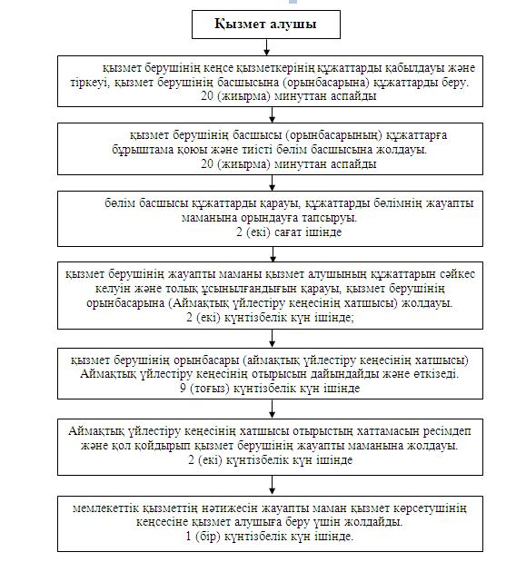

Жоба
"Бизнестің жол картасы 2020"
бағдарламасы шеңберінде
"Пайыздық ставкаларды
субсидиялау" мемлекеттік
көрсетілетін қызмет
регламентіне
Қосымша 2 № 305
"30" қазандағы 2014жылғы
"Бизнестің жол картасы 2020" бағдарламасы шеңберінде "Пайыздық ставкаларды субсидиялау" мемлекеттік қызмет көрсетудегі бизнес-процесстер анықтамасы

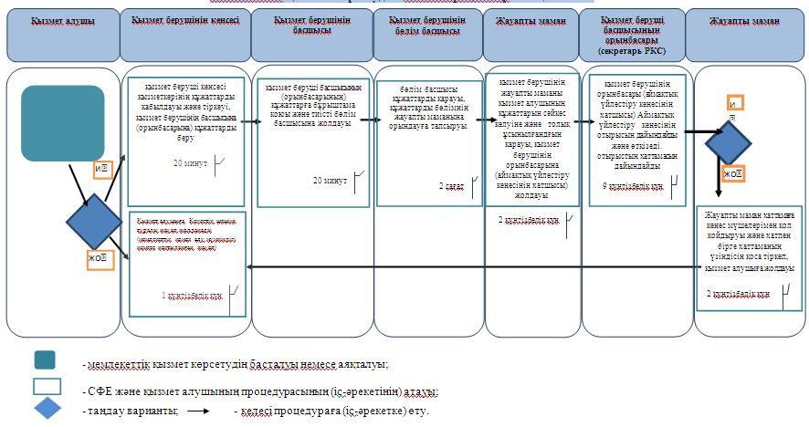

Жамбыл облысы әкімдігінің
2014 жылғы "30" қазандағы
№ 305 қаулысымен бекітілген
"Бизнестiң жол картасы 2020 бағдарламасы" шеңберiнде кепiлдiктер беру" мемлекеттік көрсетілетін қызмет регламенті
1. Жалпы ережелер
1. "Бизнестiң жол картасы 2020 бағдарламасы" шеңберiнде кепiлдiктер беру" мемлекеттік көрсетілетін қызметін (бұдан әрі – мемлекеттік көрсетілетін қызмет) Кәсіпкерлік қызметті қолдау саласындағы мемлекеттік көрсетілетін қызметтер стандарттарын бекіту туралы Қазақстан Республикасы Үкіметінің 2014 жылғы 5 мамырда № 434 қаулысымен бекітілген "Бизнестiң жол картасы 2020 бағдарламасы" шеңберiнде кепiлдiктер беру" мемлекеттік көрсетілетін қызмет стандартына (бұдан әрі - стандарт) сәйкес, "Жамбыл облысы әкімдігінің кәсіпкерлік және индустриалды-инновациялық дамыту басқармасы" коммуналдық мемлекеттік мекемесі (бұдан әрі – көрсетілетін қызметті беруші) көрсетеді.
Өтініштерді қабылдау мен мемлекеттік қызмет көрсету нәтижелерін беру көрсетілетін қызметті берушінің кеңсесі арқылы жүзеге асырылады.
2. Көрсетілетін мемлекеттік қызмет көрсету нысаны: қағаз түрінде.
3. Көрсетілетін мемлекеттік қызмет нәтижесі Жамбыл облысын үдемелі индустриялық дамыту жөніндегі Аймақтық үйлестіру кеңесінің (бұдан әрі – Аймақтық үйлестіру кеңесі) отырысының хаттамасының үзінді көшірмесі болып табылады.
Мемлекеттік көрсетілетін қызметтің нәтижесін ұсыну нысаны: қағаз түрінде.
2. Мемлекеттік қызмет көрсету процесінде көрсетілетін қызмет берушінің құрылымдық бөлімшелерінің (қызметкерлерінің) өзара іс-қимыл тәртібін сипаттау
4. Мемлекеттік қызмет көрсету рәсімін (іс-әрекетін) бастаудың негізі көрсетілетін қызметті алушымен (не сенiмхат бойынша оның өкiлiмен) жүгінген кезде стандарттың 9 тармағында көрсетілген құжаттарды ұсыну болып табылады.
5. Мемлекеттiк қызмет көрсету процесiнiң құрамына кiретiн әрбір рәсiмнің (iс-қимылдың) мазмұны, орындалу ұзақтығы:
1) қызмет берушінің кеңсе қызметкерінің құжаттарды қабылдауы және тіркеуі, қызмет берушінің басшысына (орынбасарына) құжаттарды беру. Орындалу ұзақтығы - 20 (жиырма) минуттан аспайды;
2) қызмет берушінің басшысы (орынбасарының) құжаттарға бұрыштама қоюы және тиісті бөлім басшысына жолдауы. Орындалу ұзақтығы - 20 (жиырма) минуттан аспайды;
3) бөлім басшысы құжаттарды қарауы, құжаттарды бөлімнің жауапты маманына орындауға тапсыруы. Орындалу ұзақтығы – 2 (екі) сағат ішінде;
4) қызмет берушінің жауапты маманы қызмет алушының құжаттарын сәйкес келуіне және толық ұсынылғандығын қарауы, қызмет берушінің орынбасарына (Аймақтық үйлестіру кеңесінің хатшысы) жолдауы. Орындалу ұзақтығы – 2 (екі) күнтізбелік күн ішінде;
5) қызмет берушінің орынбасары (Аймақтық үйлестіру кеңесінің хатшысы) Аймақтық үйлестіру кеңесінің отырысын дайындайды және өткізеді. Орындалу ұзақтығы – 9 (тоғыз) күнтізбелік күн ішінде;
6) Аймақтық үйлестіру кеңесінің хатшысы отырыстың хаттамасын ресімдеп және қол қойдырып қызмет берушінің жауапты маманына жолдауы. Орындалу ұзақтығы – 2 (екі) күнтізбелік күн ішінде;
7) мемлекеттік қызметтің нәтижесін жауапты маман қызмет көрсетушінің кеңсесіне қызмет алушыға беру үшін жолдайды. Орындалу ұзақтығы –1 (бір) күнтізбелік күн ішінде.
6. Келесі рәсімді (іс-қимылды) орындауды бастау үшін негіз болатын мемлекеттік қызметті көрсету бойынша рәсімдердің (іс-қимылдың) нәтижесі:
1) тіркелген құжаттарды қызмет берушінің басшысына (орынбасарына) жолдауы;
2) қызмет беруші басшысының (орынбасарының) бұрыштамасы;
3) бөлім басшысы құжаттарды қызмет берушінің жауапты маманына жұмыс жүргізу үшін жолдауы;
4) жауапты маман қызмет алушының жинақталған құжаттар топтамасын қызмет берушінің орынбасарына (Аймақтық үйлестіру кеңесінің хатшысы) тапсыруы;
5) Аймақтық үйлестіру кеңесі отырысының хаттамасы рәсімделуі;
6) қызмет алушыға Аймақтық үйлестіру кеңесінің отырысының хаттамасынан үзінді көшірмені хатпен бірге жолдауы.
3. Мемлекеттiк қызмет көрсету процесiнде көрсетiлетiн қызмет берушiнiң құрылымдық бөлiмшелерiнiң (қызметкерлерiнiң) өзара iс-қимыл тәртiбiн сипаттау
7. Мемлекеттiк көрсетiлетiн қызмет процесiне қатысатын қызмет берушiлердiң құрылымдық бөлiмшелерiнiң (қызметкерлерiнiң) тiзбесi:
1) көрсетілетін қызмет берушінің кеңсесі;
2) көрсетілетін қызмет берушінің басшысы (орынбасары);
3) көрсетілетін қызмет берушінің орынбасары (Аймақтық үйлестіру кеңесінің хатшысы);
4) көрсетілетін қызмет берушінің бөлім басшысы;
5) көрсетілетін қызмет берушінің жауапты маманы;
6) көрсетілетін қызмет берушінің кеңсесі.
8. Әрбір рәсімнің (іс-қимылдың) ұзақтығын көрсете отырып, құрылымдық бөлімшелер (қызметкерлер) арасындағы рәсімдердің (іс-қимылдардың) реттілігін сипаттау:
1) қызмет берушінің кеңсе қызметкерінің құжаттарды қабылдауы және тіркеуі, қызмет берушінің басшысына (орынбасарына) құжаттарды беру. Орындалу ұзақтығы - 20 (жиырма) минуттан аспайды;
2) қызмет берушінің басшысы (орынбасарының) құжаттарға бұрыштама қоюы және тиісті бөлім басшысына жолдауы. Орындалу ұзақтығы - 20 (жиырма) минуттан аспайды;
3) бөлім басшысы құжаттарды қарауы, құжаттарды бөлімнің жауапты маманына орындауға тапсыруы. Орындалу ұзақтығы – 2 (екі) сағат ішінде;
4) қызмет берушінің жауапты маманы қызмет алушының құжаттарын сәйкес келуіне және толық ұсынылғандығын қарауы, қызмет берушінің орынбасарына (Аймақтық үйлестіру кеңесінің хатшысы) жолдауы. Орындалу ұзақтығы – 2 (екі) күнтізбелік күн ішінде;
5) қызмет берушінің орынбасары (Аймақтық үйлестіру кеңесінің хатшысы) Аймақтық үйлестіру кеңесінің отырысын дайындайды және өткізеді. Орындалу ұзақтығы – 9 (тоғыз) күнтізбелік күн ішінде;
6) Аймақтық үйлестіру кеңесінің хатшысы отырыстың хаттамасын ресімдеп және қол қойдырып қызмет берушінің жауапты маманына жолдауы. Орындалу ұзақтығы – 2 (екі) күнтізбелік күн ішінде;
7) мемлекеттік қызметтің нәтижесін жауапты маман қызмет көрсетушінің кеңсесіне қызмет алушыға беру үшін жолдайды. Орындалу ұзақтығы –1 (бір) күнтізбелік күн ішінде.
Рәсiмдердiң (iс-қимылдардың) реттiлiгiн сипаттау осы Регламентке 1 қосымшаға сәйкес, әрбiр рәсiмді (iс-қимылды) өту блок-схемасында көрсетілген.
4. Қорытынды ережелер
9. Мемлекеттік қызмет көрсету процесінде рәсімдердің (іс-қимылдардың) ретін, көрсетілетін қызметті берушінің құрылымдық бөлімшелерінің (қызметкерлерінің) өзара іс-қимылдарының, мемлекеттік қызмет көрсету процесінде ақпараттық жүйелерді қолдану тәртібінің сипаттамасы осы регламентке 2-қосымшаға сәйкес мемлекеттік қызмет көрсетудің бизнес-процестерінің анықтамалығында көрсетіледі. Мемлекеттік қызмет көрсетудің бизнес-процестерінің анықтамалығы "электрондық үкімет" веб-порталында - www.e.gov.kz, және көрсетілетін қызметті берушінің интернет-ресурсында орналастырылады.
"Бизнестiң жол картасы - 2020"
бағдарламасы шеңберiнде
кепiлдiктер беру" мемлекеттік
көрсетілетін қызмет
регламентіне Қосымша 1
Әрбiр рәсiмді (iс-қимылды) өту блок-схемасы

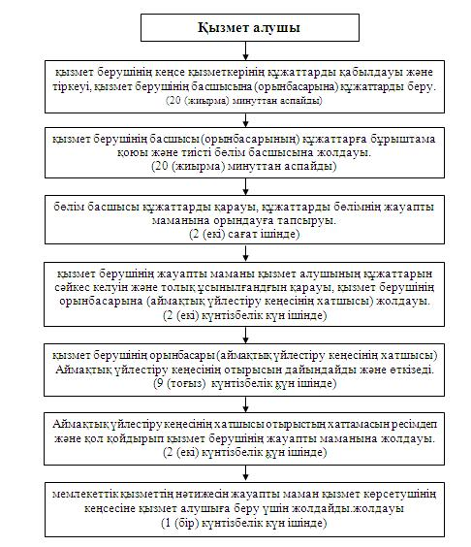

Жоба
"Бизнестің жол картасы 2020"
бағдарламасы шеңберінде
кепілдіктер беру" мемлекеттік
көрсетілетін қызмет
регламентіне
Қосымша 2 № 305
"30" қазандағы 2014жылғы
"Бизнестің жол картасы 2020" бағдарламасы шеңберінде кепілдіктер беру мемлекеттік қызмет көрсетудегі бизнес-процесстер анықтамасы

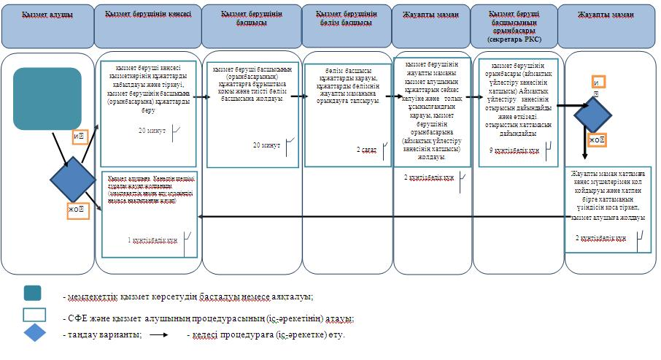

Жамбыл облысы әкімдігінің
2014 жылғы "30" қазандағы
№ 305 қаулысымен бекітілген
"Бизнестің жол картасы 2020 бағдарламасы" шеңберінде гранттар беру" мемлекеттік көрсетілетін қызмет регламенті
1. Жалпы ережелер
1. "Бизнестің жол картасы 2020 бағдарламасы" шеңберінде гранттар беру" мемлекеттік көрсетілетін қызметін (бұдан әрі – мемлекеттік көрсетілетін қызмет) Кәсіпкерлік қызметті қолдау саласындағы мемлекеттік көрсетілетін қызметтер стандарттарын бекіту туралы Қазақстан Республикасы Үкіметінің 2014 жылғы 5 мамырда № 434 қаулысымен бекітілген "Бизнестің жол картасы 2020 бағдарламасы" шеңберінде гранттар беру" мемлекеттік көрсетілетін қызмет стандартына (бұдан әрі - стандарт) сәйкес, "Жамбыл облысы әкімдігінің кәсіпкерлік және индустриалды-инновациялық дамыту басқармасы" коммуналдық мемлекеттік мекемесі (бұдан әрі – көрсетілетін қызметті беруші) көрсетеді.
Өтініштерді қабылдау мен мемлекеттік қызмет көрсету нәтижелерін беру көрсетілетін қызметті берушінің кеңсесі арқылы жүзеге асырылады.
2. Көрсетілетін мемлекеттік қызмет көрсету нысаны: қағаз түрінде.
3. Мемлекеттік көрсетілетін қызмет нәтижесі Жамбыл облысын үдемелі индустриялық дамыту жөніндегі Аймақтық үйлестіру кеңесінің (бұдан әрі - Аймақтық үйлестіру кеңесі) отырысы хаттамасының үзінді көшірмесі болып табылады.
Мемлекеттік көрсетілетін қызметтің нәтижесін ұсыну нысаны: қағаз түрінде.
2. Мемлекеттік қызмет көрсету процесінде көрсетілетін қызмет берушінің құрылымдық бөлімшелерінің (қызметкерлерінің) іс-қимыл тәртібін сипаттау
4. Мемлекеттік қызмет көрсету рәсімін (іс-әрекетін) бастаудың негізі көрсетілетін қызметті алушымен (не сенiмхат бойынша оның өкiлiмен) жүгінген кезде стандарттың 9 тармағында көрсетілген құжаттарды ұсыну болып табылады.
5. Мемлекеттiк қызмет көрсету процесiнiң құрамына кiретiн әрбір рәсiмнің (iс-қимылдың) мазмұны, орындалу ұзақтығы:
1) қызмет берушінің кеңсе қызметкерінің құжаттарды қабылдауы және тіркеуі, қызмет берушінің басшысына (орынбасарына) құжаттарды беру. Орындалу ұзақтығы - 20 (жиырма) минуттан аспайды;
2) қызмет берушінің басшысы (орынбасарының) құжаттарды қарауы, құжаттарға бұрыштама қоюы және тиісті бөлім басшысына жолдауы. Орындалу ұзақтығы - 20 (жиырма) минуттан аспайды;
3) бөлім басшысы құжаттарды қарауы, құжаттарды бөлімнің жауапты маманына (Конкурстық комиссияның хатшысы) тапсыруы. Орындалу ұзақтығы – 2 (екі) сағат ішінде;
4) қызмет берушінің жауапты маманы (Конкурстық комиссияның хатшысы) қызмет алушының құжаттарын сәйкес келуіне және толық ұсынылғандығын қарауы, Орындалу ұзақтығы – өтінімдерді қабылдауды аяқтау күнінен бастап 6 (алты) күнтізбелік күн ішінде;
5) грант алуға үміткер шағын кәсіпкерлік субъектілердің өтінімдерін іріктеу жөніндегі Конкурстық комиссияның (бұдан әрі – Конкурстық комиссия) отырысы. Орындалу ұзақтығы – 1 (бір) күнтізбелік күн ішінде;
6) Конкурстық комиссияның хатшысы грант беру/бермеу туралы ұсыныстарды көрсете отырып, Конкурстық комиссияның хаттамасын ресімдейді. Орындалу ұзақтығы – 2 (екі) күнтізбелік күн ішінде;
7) Конкурстық комиссияның хатшысы Аймақтық үйлестіру кеңесінің қарауына Конкурстық комиссияның хаттамасын және бизнес-ұсынымдарды жолдайды. Орындалу ұзақтығы – 1 (бір) күнтізбелік күн ішінде;
8) қызмет берушінің орынбасары (аймақтық үйлестіру кеңесінің хатшысы) Аймақтық үйлестіру кеңесінің отырысын дайындайды және өткізеді. Орындалу ұзақтығы – 1 (бір) күнтізбелік күн ішінде;
9) Аймақтық үйлестіру кеңесінің хатшысы отырыстың хаттамасын ресімдейді, қызмет берушінің жауапты маманына жолдауы. Орындалу ұзақтығы – Аймақтық үйлестіру кеңесінің қарау күнінен бастап 2 (екі) күнтізбелік күн ішінде;
10) мемлекеттік қызметтің нәтижесін жауапты маман қызмет көрсетушінің кеңсесіне қызмет алушыға беру үшін жолдайды. Орындалу ұзақтығы –1 (бір) күнтізбелік күн ішінде.
6. Келесі рәсімді (іс-қимылды) орындауды бастау үшін негіз болатын мемлекеттік қызметті көрсету бойынша рәсімдердің (іс-қимылдың) нәтижесі:
1) тіркелген құжаттарды қызмет берушінің басшысына (орынбасарына) жолдауы;
2) қызмет беруші басшысының (орынбасарының) бұрыштамасы;
3) құжаттарды қызмет берушінің жауапты маманына жұмыс жүргізу үшін жолдауы;
4) грант алуға үміткер шағын кәсіпкерлік субъектілердің өтінімдерін іріктеу жөніндегі конкурстық комиссияның отырысы.
5) Конкурстық комиссия отырысының хаттамасын рәсімдеу;
6) Аймақтық үйлестіру кеңесінің отырысына хаттамамен бірге жоба бойынша материалдарды ұсыну;
7) Аймақтық үйлестіру кеңесінің отырысы;
8) Аймақтық үйлестіру кеңес отырысының хаттамасын рәсімдеуі;
9) мемлекеттік қызметтің нәтижесін қызмет көрсетушінің кеңсесіне қызмет алушыға беру үшін жолдау.
3. Мемлекеттiк қызмет көрсету процесiнде көрсетiлетiн қызмет берушiнiң құрылымдық бөлiмшелерiнiң (қызметкерлерiнiң) өзара iс-қимыл тәртiбiн сипаттау
7. Мемлекеттiк көрсетiлетiн қызмет процесiне қатысатын қызмет берушiлердiң, құрылымдық бөлiмшелерiнiң (қызметкерлерiнiң) тiзбесi:
1) көрсетілетін қызмет берушінің кеңсесі;
2) көрсетілетін қызмет берушінің басшысы (орынбасары);
3) көрсетілетін қызмет берушінің орынбасары (Аймақтық үйлестіру кеңесінің хатшысы);
4) көрсетілетін қызмет берушінің бөлім басшысы;
5) көрсетілетін қызмет берушінің жауапты маманы;
6) көрсетілетін қызмет берушінің кеңсесі.
8. Әрбір рәсімнің (іс-қимылдың) ұзақтығын көрсете отырып, құрылымдық бөлімшелер (қызметкерлер) арасындағы рәсімдердің (іс-қимылдардың) реттілігін сипаттау:
1) қызмет берушінің кеңсе қызметкерінің құжаттарды қабылдауы және тіркеуі, қызмет берушінің басшысына (орынбасарына) құжаттарды беру. Орындалу ұзақтығы - 20 (жиырма) минуттан аспайды;
2) қызмет берушінің басшысы (орынбасарының) құжаттарды қарауы, құжаттарға бұрыштама қоюы және тиісті бөлім басшысына жолдауы. Орындалу ұзақтығы - 20 (жиырма) минуттан аспайды;
3) бөлім басшысы құжаттарды қарауы, құжаттарды бөлімнің жауапты маманына (Конкурстық комиссияның хатшысы) тапсыруы. Орындалу ұзақтығы – 2 (екі) сағат ішінде;
4) қызмет берушінің жауапты маманы (Конкурстық комиссияның хатшысы) қызмет алушының құжаттарын сәйкес келуіне және толық ұсынылғандғын қарауы. Орындалу ұзақтығы – өтінімдерді қабылдауды аяқтау күнінен бастап 6 (алты) күнтізбелік күн ішінде;
5) грант алуға үміткер шағын кәсіпкерлік субъектілердің өтінімдерін іріктеу жөніндегі Конкурстық комиссияның (бұдан әрі – Конкурстық комиссия) отырысы. Орындалу ұзақтығы – 1 (бір) күнтізбелік күн ішінде;
6) Конкурстық комиссияның хатшысы грант беру/бермеу туралы ұсыныстарды көрсете отырып, Конкурстық комиссияның хаттамасын ресімдейді. Орындалу ұзақтығы – 2 (екі) күнтізбелік күн ішінде;
7) Конкурстық комиссияның хатшысы Аймақтық үйлестіру кеңесінің қарауына Конкурстық комиссияның хаттамасын және бизнес-ұсынымдарды жолдайды. Орындалу ұзақтығы – 1 (бір) күнтізбелік күн ішінде;
8) қызмет берушінің орынбасары (аймақтық үйлестіру кеңесінің хатшысы) Аймақтық үйлестіру кеңесінің отырысын дайындайды және өткізеді. Орындалу ұзақтығы – 1 (бір) күнтізбелік күн ішінде;
9) Аймақтық үйлестіру кеңесінің хатшысы отырыстың хаттамасын ресімдейді, қызмет берушінің жауапты маманына жолдауы. Орындалу ұзақтығы – Аймақтық үйлестіру кеңесінің қарау күнінен бастап 2 (екі) күнтізбелік күн ішінде;
10) мемлекеттік қызметтің нәтижесін жауапты маман қызмет көрсетушінің кеңсесіне қызмет алушыға беру үшін жолдайды. Орындалу ұзақтығы –1 (бір) күнтізбелік күн ішінде.
Рәсiмдердiң (iс-қимылдардың) реттiлiгiн сипаттау осы Регламентке 1 қосымшаға сәйкес, әрбiр рәсiмді (iс-қимылды) өту блок-схемасында көрсетілген.
4. Қорытынды ережелер
9. Мемлекеттік қызмет көрсету процесінде рәсімдердің (іс-қимылдардың) ретін, көрсетілетін қызметті берушінің құрылымдық бөлімшелерінің (қызметкерлерінің) өзара іс-қимылдарының, мемлекеттік қызмет көрсету процесінде ақпараттық жүйелерді қолдану тәртібінің сипаттамасы осы регламентке 2-қосымшаға сәйкес мемлекеттік қызмет көрсетудің бизнес-процестерінің анықтамалығында көрсетіледі. Мемлекеттік қызмет көрсетудің бизнес-процестерінің анықтамалығы "электрондық үкімет" веб-порталында - www.e.gov.kz, және қызмет берушінің интернет-ресурсында орналастырылады.
"Бизнестің жол картасы - 2020"
бағдарламасы шеңберінде
гранттар беру" мемлекеттік
көрсетілетін қызмет
регламентіне Қосымша 1
Әрбiр рәсiмді (iс-қимылды) өту блок-схемасы

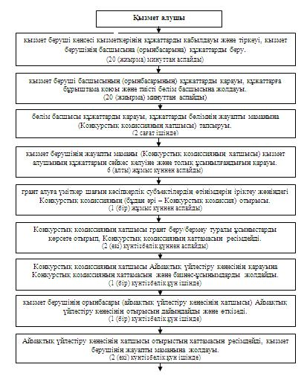

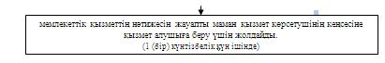

Жоба
"Бизнестің жол картасы 2020"
бағдарламасы шеңберінде
"Гранттар беру" мемлекеттік
көрсетілетін қызмет
регламентіне Қосымша 2
"30" қазандағы 2014 жылғы
"Бизнестің жол картасы 2020" Бағдарламасы шеңберінде "кепілдіктер беру" мемлекеттік қызмет көрсетудегі бизнес-процесстер анықтамасы

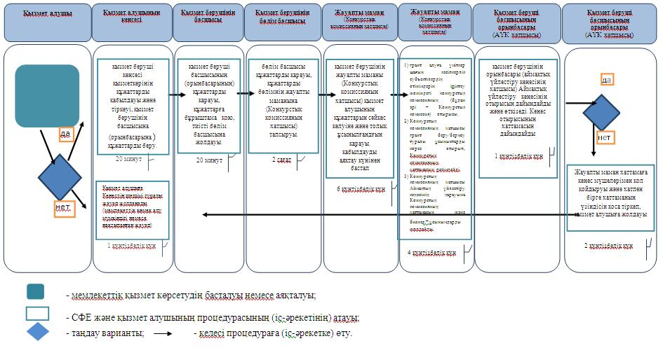

Жамбыл облысы әкімдігінің
2014 жылғы "30" қазандағы
№ 305 қаулысымен бекітілген
"Бизнестiң жол картасы 2020 бағдарламасы" шеңберiнде өндiрiстiк (индустриялық) инфрақұрылымды дамыту бойынша қолдау көрсету" мемлекеттік көрсетілетін қызмет регламенті
1. Жалпы ережелер
1. "Бизнестiң жол картасы 2020 бағдарламасы" шеңберiнде өндiрiстiк (индустриялық) инфрақұрылымды дамыту бойынша қолдау көрсету" мемлекеттік көрсетілетін қызметін (бұдан әрі – мемлекеттік көрсетілетін қызмет) Кәсіпкерлік қызметті қолдау саласындағы мемлекеттік көрсетілетін қызметтер стандарттарын бекіту туралы Қазақстан Республикасы Үкіметінің 2014 жылғы 5 мамырда № 434 қаулысымен бекітілген ""Бизнестiң жол картасы 2020 бағдарламасы" шеңберiнде өндiрiстiк (индустриялық) инфрақұрылымды дамыту бойынша қолдау көрсету" мемлекеттік көрсетілетін қызмет стандартына (бұдан әрі - стандарт) сәйкес, "Жамбыл облысы әкімдігінің кәсіпкерлік және индустриалды-инновациялық дамыту басқармасы" коммуналдық мемлекеттік мекемесі (бұдан әрі – көрсетілетін қызметті беруші) көрсетеді.
Өтініштерді қабылдау мен мемлекеттік қызмет көрсету нәтижелерін беру көрсетілетін қызметті берушінің кеңсесі арқылы жүзеге асырылады.
2. Көрсетілетін мемлекеттік қызмет көрсету нысаны: қағаз түрінде.
3. Көрсетілетін мемлекеттік қызмет нәтижесі Жамбыл облысын үдемелі индустриялық дамыту жөніндегі Аймақтық үйлестіру кеңесінің (бұдан әрі – Аймақтық үйлестіру кеңесі) отырысы хаттамасының үзінді көшірмесі болып табылады.
Мемлекеттік көрсетілетін қызметтің нәтижесін ұсыну нысаны: қағаз түрінде.
2. Мемлекеттік қызмет көрсету процесінде көрсетілетін қызмет берушінің құрылымдық бөлімшелерінің (қызметкерлерінің) іс-қимыл тәртібін сипаттау
4. Мемлекеттік қызмет көрсету рәсімін (іс-әрекетін) бастаудың негізі көрсетілетін қызметті алушымен (не сенiмхат бойынша оның өкiлiмен) жүгінген кезде стандарттың 9 тармағында көрсетілген құжаттарды ұсыну болып табылады.
5. Мемлекеттiк қызмет көрсету процесiнiң құрамына кiретiн әрбір рәсiмнің (iс-қимылдың) мазмұны, орындалу ұзақтығы:
1) қызмет беруші кеңсесі қызметкерінің құжаттарды қабылдауы және тіркеуі, қызмет берушінің басшысына (орынбасарына) құжаттарды беру. Орындалу ұзақтығы - 20 (жиырма) минуттан аспайды;
2) қызмет беруші басшысының (орынбасарының) құжаттарға бұрыштама қоюы және тиісті бөлім басшысына жолдауы. Орындалу ұзақтығы – 20 (жиырма) минуттан аспайды;
3) бөлім басшысы құжаттарды қарауы, құжаттарды бөлімнің жауапты маманына орындауға тапсыруы. Орындалу ұзақтығы – 2 (екі) сағат ішінде;
4) қызмет берушінің жауапты маманы қызмет алушының құжаттарын сәйкес келуін және толық ұсынылғандғын қарауы, қызмет берушінің орынбасарына (аймақтық үйлестіру кеңесінің хатшысы) жолдауы. Орындалу ұзақтығы – 2 (екі) күнтізбелік күн ішінде;
5) қызмет берушінің орынбасары (аймақтық үйлестіру кеңесінің хатшысы) Аймақтық үйлестіру кеңесінің отырысын дайындайды және өткізеді. Орындалу ұзақтығы – 9 (тоғыз) күнтізбелік күн ішінде;
6) Аймақтық үйлестіру кеңесінің хатшысы отырыстың хаттамасын ресімдеп және қол қойдырып қызмет берушінің жауапты маманына жолдайды. Орындалу ұзақтығы – 2 (екі) күнтізбелік күн ішінде;
7) мемлекеттік қызметтің нәтижесін жауапты маман қызмет көрсетушінің кеңсесіне қызмет алушыға беру үшін жолдайды. Орындалу ұзақтығы –1 (бір) күнтізбелік күн ішінде.
6. Келесі рәсімді (іс-қимылды) орындауды бастау үшін негіз болатын мемлекеттік қызметті көрсету бойынша рәсімдердің (іс-қимылдың) нәтижесі:
1) тіркелген құжаттарды қызмет берушінің басшысына (орынбасарына) жолдауы;
2) қызмет беруші басшысының (орынбасарының) бұрыштамасы;
3) құжаттарды қызмет берушінің жауапты маманына жұмыс жүргізу үшін жолдауы;
4) жауапты маман қызмет алушының жинақталған құжаттар топтамасын қызмет берушінің орынбасарына (Аймақтық үйлестіру кеңесінің хатшысы) тапсыруы;
5) Аймақтық үйлестіру кеңесі отырысының хаттамасы рәсімделуі;
6) қызмет алушыға Аймақтық үйлестіру кеңесінің отырысының хаттамасынан үзінді көшірмені хатпен бірге жолдауы.
3. Мемлекеттiк қызмет көрсету процесiнде көрсетiлетiн қызмет берушiнiң құрылымдық бөлiмшелерiнiң (қызметкерлерiнiң) өзара iс-қимыл тәртiбiн сипаттау
7. Мемлекеттiк көрсетiлетiн қызмет процесiне қатысатын қызмет берушiлердiң, құрылымдық бөлiмшелерiнiң (қызметкерлерiнiң) тiзбесi:
1) көрсетілетін қызмет берушінің кеңсесі;
2) көрсетілетін қызмет берушінің басшысы (орынбасары);
3) көрсетілетін қызмет берушінің орынбасары (Аймақтық үйлестіру кеңесінің хатшысы);
4) көрсетілетін қызмет берушінің бөлім басшысы;
5) көрсетілетін қызмет берушінің жауапты маманы;
6) көрсетілетін қызмет берушінің кеңсесі.
8. Әрбір рәсімнің (іс-қимылдың) ұзақтығын көрсете отырып, құрылымдық бөлімшелер (қызметкерлер) арасындағы рәсімдердің (іс-қимылдардың) реттілігін сипаттау:
1) қызмет беруші кеңсесі қызметкерінің құжаттарды қабылдауы және тіркеуі, қызмет берушінің басшысына (орынбасарына) құжаттарды беру. Орындалу ұзақтығы - 20 (жиырма) минуттан аспайды;
2) қызмет беруші басшысының (орынбасарының) құжаттарға бұрыштама қоюы және тиісті бөлім басшысына жолдауы. Орындалу ұзақтығы – 20 (жиырма) минуттан аспайды;
3) бөлім басшысы құжаттарды қарауы, құжаттарды бөлімнің жауапты маманына орындауға тапсыруы. Орындалу ұзақтығы – 2 (екі) сағат ішінде;
4) қызмет берушінің жауапты маманы қызмет алушының құжаттарын сәйкес келуін және толық ұсынылғандғын қарауы, қызмет берушінің орынбасарына (аймақтық үйлестіру кеңесінің хатшысы) жолдауы. Орындалу ұзақтығы – 2 (екі) күнтізбелік күн ішінде;
5) қызмет берушінің орынбасары (аймақтық үйлестіру кеңесінің хатшысы) Аймақтық үйлестіру кеңесінің отырысын дайындайды және өткізеді. Орындалу ұзақтығы – 9 (тоғыз) күнтізбелік күн ішінде;
6) Аймақтық үйлестіру кеңесінің хатшысы отырыстың хаттамасын ресімдеп және қол қойдырып қызмет берушінің жауапты маманына жолдайды. Орындалу ұзақтығы – 2 (екі) күнтізбелік күн ішінде;
7) мемлекеттік қызметтің нәтижесін жауапты маман қызмет көрсетушінің кеңсесіне қызмет алушыға беру үшін жолдайды. Орындалу ұзақтығы –1 (бір) күнтізбелік күн ішінде.
Рәсiмдердiң (iс-қимылдардың) реттiлiгiн сипаттау осы Регламентке 1 қосымшаға сәйкес, әрбiр рәсiмді (iс-қимылды) өту блок-схемасында көрсетілген.
4. Қорытынды ережелер
9. Мемлекеттік қызмет көрсету процесінде рәсімдердің (іс-қимылдардың) ретін, көрсетілетін қызметті берушінің құрылымдық бөлімшелерінің (қызметкерлерінің) өзара іс-қимылдарының, мемлекеттік қызмет көрсету процесінде ақпараттық жүйелерді қолдану тәртібінің сипаттамасы осы регламентке 2-қосымшаға сәйкес мемлекеттік қызмет көрсетудің бизнес-процестерінің анықтамалығында көрсетіледі. Мемлекеттік қызмет көрсетудің бизнес-процестерінің анықтамалығы "электрондық үкімет" веб-порталында - www.e.gov.kz, және көрсетілетін қызметті берушінің интернет-ресурсында орналастырылады.
"Бизнестiң жол картасы - 2020"
бағдарламасы шеңберiнде
өндiрiстiк (индустриялық)
инфрақұрылымды дамыту
бойынша қолдау көрсету"
мемлекеттік көрсетілетін қызмет
регламентіне Қосымша
Әрбiр рәсiмді (iс-қимылды) өту блок-схемасы

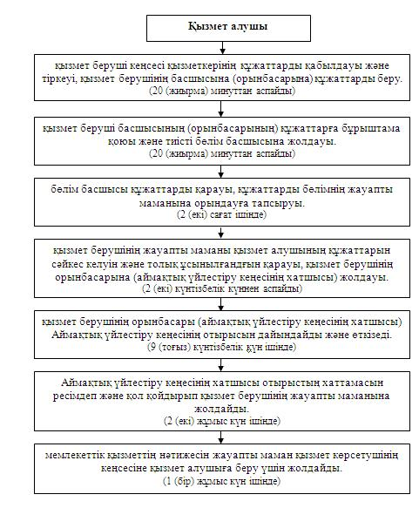

Жоба
"Бизнестің жол картасы 2020"
бағдарламасы шеңберінде
"өндiрiстiк (индустриялық)
инфрақұрылымды дамыту"
мемлекеттік көрсетілетін қызмет
регламентіне
Қосымша 2 № 305
"30" қазандағы 2014 жылғы
"Бизнестің жол картасы 2020" бағдарламасы шеңберінде "өндiрiстiк (индустриялық) инфрақұрылымды дамыту" мемлекеттік қызмет көрсетудегі бизнес-процесстер анықтамасы

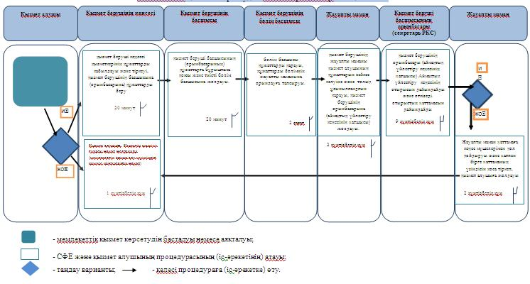

Жамбыл облысы әкімдігінің
2014 жылғы "30" қазандағы
№ 305қаулысымен бекітілген
"Моноқалаларды дамытудың 2012-2020 жылдарға арналған бағдарламасы" шеңберінде гранттар беру" мемлекеттік көрсетілетін қызмет регламенті
1. Жалпы ережелер
1."Моноқалаларды дамытудың 2012-2020 жылдарға арналған бағдарламасы" шеңберінде гранттар беру" мемлекеттік көрсетілетін қызметін (бұдан әрі – мемлекеттік көрсетілетін қызмет) Кәсіпкерлік қызметті қолдау саласындағы мемлекеттік көрсетілетін қызметтер стандарттарын бекіту туралы Қазақстан Республикасы Үкіметінің 2014 жылғы 5 мамырда № 434 қаулысымен бекітілген "Бизнестің жол картасы 2020 бағдарламасы" шеңберінде сыйақы мөлшерлемесін субсидиялауды беру" мемлекеттік көрсетілетін қызмет стандартына (бұдан әрі - стандарт) сәйкес, моноқалалардың жергілікті атқарушы органдардың (бұдан әрі – көрсетілетін қызметті беруші) көрсетеді.
Өтініштерді қабылдау мен мемлекеттік қызмет көрсету нәтижелерін беру көрсетілетін қызметті берушінің кеңсесі арқылы жүзеге асырылады.
2. Көрсетілетін мемлекеттік қызмет көрсету нысаны: қағаз түрінде.
3. Көрсетілетін мемлекеттік қызмет нәтижесі Жамбыл облысын үдемелі индустриялық дамыту жөніндегі Аймақтық үйлестіру кеңесінің (бұдан әрі - Аймақтық үйлестіру кеңесі) отырысы хаттамасының үзінді көшірмесі болып табылады.
Мемлекеттік көрсетілетін қызметтің нәтижесін ұсыну нысаны: қағаз түрінде.
2. Мемлекеттік қызмет көрсету процесінде көрсетілетін қызмет берушінің құрылымдық бөлімшелерінің (қызметкерлерінің) іс-қимыл тәртібін сипаттау
4. Мемлекеттік қызмет көрсету рәсімін (іс-әрекетін) бастаудың негізі көрсетілетін қызметті алушымен (не сенiмхат бойынша оның өкiлiмен) жүгінген кезде стандарттың 9 тармағында көрсетілген құжаттарды ұсыну болып табылады.
5. Мемлекеттiк қызмет көрсету процесiнiң құрамына кiретiн әрбір рәсiмнің (iс-қимылдың) мазмұны, орындалу ұзақтығы:
1) қызмет беруші кеңсесі қызметкерінің құжаттарды қабылдауы және тіркеуі, қызмет берушінің басшысына (орынбасарына) құжаттарды беру. Орындалу ұзақтығы - 20 (жиырма) минуттан аспайды;
2) қызмет беруші басшысының (орынбасарының) құжаттарды қарауы, құжаттарға бұрыштама қою, бөлімнің жауапты маманына жолдауы. Орындалу ұзақтығы - 20 (жиырма) минуттан аспайды;
3) қызмет берушінің жауапты маманы (Конкурстық комиссияның хатшысы) қызмет алушының құжаттарын сәйкес келуіне және толық ұсынылғандғын қарауы, Орындалу ұзақтығы – өтінімдерді қабылдауды аяқтау күнінен бастап 6 (алты) күнтізбелік күн ішінде;
4) грант алуға үміткер шағын кәсіпкерлік субъектілердің өтінімдерін іріктеу жөніндегі конкурстық комиссияның (бұдан әрі – Конкурстық комиссия) отырысы. Орындалу ұзақтығы – 1 (бір) күнтізбелік күн ішінде;
5) Конкурстық комиссияның хатшысы грант беру/бермеу туралы ұсыныстарды көрсе отырып, Конкурстық комиссияның хаттамасын ресімдейді. Орындалу ұзақтығы – 2 (екі) күнтізбелік күн ішінде;
6) Конкурстық комиссияның хатшысы Аймақтық үйлестіру кеңесінің қарауына Конкурстық комиссияның хаттамасын және бизнес-ұсынымдарды жолдайды. Орындалу ұзақтығы – 1 (бір) күнтізбелік күн ішінде;
7) қызмет берушінің орынбасары (аймақтық үйлестіру кеңесінің хатшысы) Аймақтық үйлестіру кеңесінің отырысын дайындайды және өткізеді. Орындалу ұзақтығы – 1 (бір) күнтізбелік күн ішінде;
8) Аймақтық үйлестіру кеңесінің хатшысы отырыстың хаттамасын ресімдейді, қызмет берушінің жауапты маманына жолдауы. Орындалу ұзақтығы – Аймақтық үйлестіру кеңесінің қарау күнінен бастап 2 (екі) күнтізбелік күн ішінде;
9) мемлекеттік қызметтің нәтижесін жауапты маман қызмет көрсетушінің кеңсесіне қызмет алушыға беру үшін жолдайды. Орындалу ұзақтығы –1 (бір) күнтізбелік күн ішінде.
6. Келесі рәсімді (іс-қимылды) орындауды бастау үшін негіз болатын мемлекеттік қызметті көрсету бойынша рәсімдердің (іс-қимылдың) нәтижесі:
1) тіркелген құжаттарды қызмет берушінің басшысына (орынбасарына) жолдауы;
2) қызмет беруші басшысының (орынбасарының) бұрыштамасы;
3) құжаттарды қызмет берушінің жауапты маманына жұмыс жүргізу үшін жолдауы;
4) грант алуға үміткер шағын кәсіпкерлік субъектілердің өтінімдерін іріктеу жөніндегі конкурстық комиссияның отырысы.
5) Конкурстық комиссия отырысының хаттамасын рәсімдеу;
6) Аймақтық үйлестіру кеңесінің отырысына хаттамамен бірге жоба бойынша материалдарды ұсыну;
7) Аймақтық үйлестіру кеңесінің отырысы;
8) Аймақтық үйлестіру кеңес отырысының хаттамасын рәсімдеуі;
9) мемлекеттік қызметтің нәтижесін қызмет көрсетушінің кеңсесіне қызмет алушыға беру үшін жолдау.
3. Мемлекеттiк қызмет көрсету процесiнде көрсетiлетiн
қызмет берушiнiң құрылымдық бөлiмшелерiнiң (қызметкерлерiнiң) өзара iс-қимыл тәртiбiн сипаттау
7. Мемлекеттiк көрсетiлетiн қызмет процесiне қатысатын қызмет берушiлердiң құрылымдық бөлiмшелерiнiң (қызметкерлерiнiң) тiзбесi:
1) көрсетілетін қызмет берушінің кеңсесі;
2) көрсетілетін қызмет берушінің басшысы (орынбасары);
3) көрсетілетін қызмет берушінің орынбасары (Аймақтық үйлестіру кеңесінің хатшысы);
4) көрсетілетін қызмет берушінің бөлім басшысы;
5) көрсетілетін қызмет берушінің жауапты маманы;
6) көрсетілетін қызмет берушінің кеңсесі.
8. Әрбір рәсімнің (іс-қимылдың) ұзақтығын көрсете отырып, құрылымдық бөлімшелер (қызметкерлер) арасындағы рәсімдердің (іс-қимылдардың) реттілігін сипаттау:
1) қызмет беруші кеңсесі қызметкерінің құжаттарды қабылдауы және тіркеуі, қызмет берушінің басшысына (орынбасарына) құжаттарды беру. Орындалу ұзақтығы - 20 (жиырма) минуттан аспайды;
2) қызмет беруші басшысының (орынбасарының) құжаттарды қарауы, құжаттарға бұрыштама қою, бөлімнің жауапты маманына жолдауы. Орындалу ұзақтығы - 20 (жиырма) минуттан аспайды;
3) қызмет берушінің жауапты маманы (Конкурстық комиссияның хатшысы) қызмет алушының құжаттарын сәйкес келуі және толық ұсынылғандғын қарауы, Орындалу ұзақтығы – өтінімдерді қабылдауды аяқтау күнінен бастап 6 (алты) күнтізбелік күн ішінде;
4) грант алуға үміткер шағын кәсіпкерлік субъектілердің өтінімдерін іріктеу жөніндегі конкурстық комиссияның (бұдан әрі – Конкурстық комиссия) отырысы. Орындалу ұзақтығы – 1 (бір) күнтізбелік күн ішінде;
5) Конкурстық комиссияның хатшысы грант беру/бермеу туралы ұсыныстарды көрсе отырып, Конкурстық комиссияның хаттамасын ресімдейді. Орындалу ұзақтығы – 2 (екі) күнтізбелік күн ішінде;
6) Конкурстық комиссияның хатшысы Аймақтық үйлестіру кеңесінің қарауына Конкурстық комиссияның хаттамасын және бизнес-ұсынымдарды жолдайды. Орындалу ұзақтығы – 1 (бір) күнтізбелік күн ішінде;
7) қызмет берушінің орынбасары (аймақтық үйлестіру кеңесінің хатшысы) Аймақтық үйлестіру кеңесінің отырысын дайындайды және өткізеді. Орындалу ұзақтығы – 1 (бір) күнтізбелік күн ішінде;
8) Аймақтық үйлестіру кеңесінің хатшысы отырыстың хаттамасын ресімдейді, қызмет берушінің жауапты маманына жолдауы. Орындалу ұзақтығы – Аймақтық үйлестіру кеңесінің қарау күнінен бастап 2 (екі) күнтізбелік күн ішінде;
9) қызмет берушінің жауапты маманы қызмет алушыға Аймақтық үйлестіру кеңесінің отырысының хаттамасынан үзінді көшірмені хатпен бірге жолдауы. Орындалу ұзақтығы – 1 (бір) күнтізбелік күн ішінде.
Рәсiмдердiң (iс-қимылдардың) реттiлiгiн сипаттау осы Регламентке 1 қосымшаға сәйкес, әрбiр рәсiмді (iс-қимылды) өту блок-схемасында көрсетілген.
4. Қорытынды ережелер
9. Мемлекеттік қызмет көрсету процесінде рәсімдердің (іс-қимылдардың) ретін, көрсетілетін қызметті берушінің құрылымдық бөлімшелерінің (қызметкерлерінің) өзара іс-қимылдарының, мемлекеттік қызмет көрсету процесінде ақпараттық жүйелерді қолдану тәртібінің сипаттамасы осы регламентке 2-қосымшаға сәйкес мемлекеттік қызмет көрсетудің бизнес-процестерінің анықтамалығында көрсетіледі. Мемлекеттік қызмет көрсетудің бизнес-процестерінің анықтамалығы "электрондық үкімет" веб-порталында - www.e.gov.kz, және көрсетілетін қызметті берушінің интернет-ресурсында орналастырылады.
"Моноқалаларды дамытудың
2012-2020 жылдарға арналған
бағдарламасы шеңберінде
гранттар беру" мемлекеттік
көрсетілетін қызмет
регламентіне Қосымша 1
Әрбiр рәсiмді (iс-қимылды) өту блок-схемасы

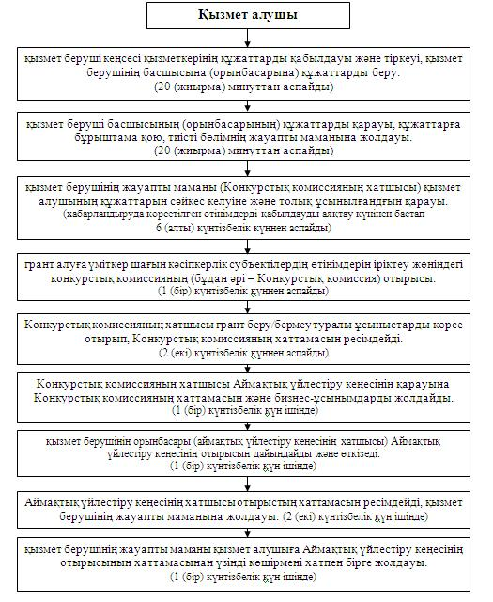

Жоба
"Моноқалаларды дамытудың
2012-2020 жылдарға арналған
бағдарламасы шеңберінде
"Гранттар беру" мемлекеттік
көрсетілетін қызмет
регламентіне
Қосымша 2 № 305
"30" қазандағы 2014 жылғы
"Моноқалаларды дамытудың 2012-2020 жылдарға арналған Бағдарламасы шеңберінде "Гранттар беру" мемлекеттік қызмет көрсетудегі бизнес-процесстер анықтамасы

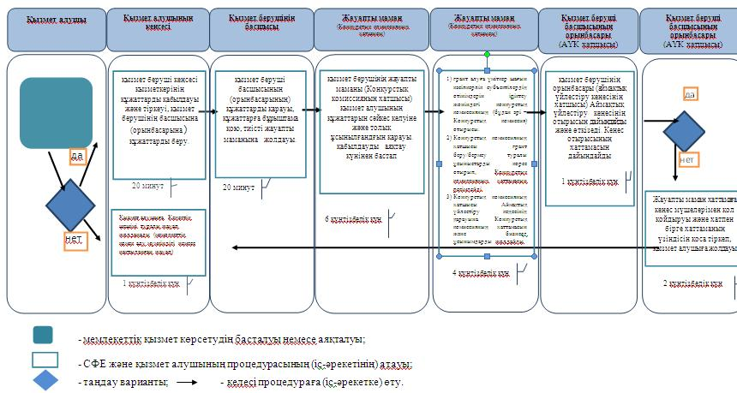

Жамбыл облысы әкімдігінің
2014 жылғы "30" қазандағы
№ 305қаулысымен бекітілген
"Моноқалаларды дамытудың 2012 - 2020 жылдарға арналған бағдарламасы" шеңберінде сыйақы мөлшерлемесін субсидиялауды беру" мемлекеттік көрсетілетін қызмет регламенті
1. Жалпы ережелер
1. "Моноқалаларды дамытудың 2012 - 2020 жылдарға арналған бағдарламасы" шеңберінде сыйақы мөлшерлемесін субсидиялауды беру" мемлекеттік көрсетілетін қызметін (бұдан әрі – мемлекеттік қызмет) Кәсіпкерлік қызметті қолдау саласындағы мемлекеттік көрсетілетін қызметтер стандарттарын бекіту туралы Қазақстан Республикасы Үкіметінің 2014 жылғы 5 мамырда № 434 қаулысымен бекітілген "Моноқалаларды дамытудың 2012 - 2020 жылдарға арналған бағдарламасы" шеңберінде сыйақы мөлшерлемесін субсидиялауды беру" мемлекеттік көрсетілетін қызмет стандартына (бұдан әрі - стандарт) сәйкес, "Жамбыл облысы әкімдігінің кәсіпкерлік және индустриалды-инновациялық дамыту басқармасы" коммуналдық мемлекеттік мекемесі (бұдан әрі – көрсетілетін қызметті беруші) көрсетеді.
7. Өтініштерді қабылдау мен мемлекеттік қызмет көрсету нәтижелерін беру көрсетілетін қызмет берушінің кеңсесі арқылы жүзеге асырылады.
2. Көрсетілетін мемлекеттік қызмет көрсету нысаны: қағаз түрінде.
3. Көрсетілетін мемлекеттік қызмет нәтижесі Жамбыл облысын үдемелі индустриялық дамыту жөніндегі Аймақтық үйлестіру кеңесінің (бұдан әрі – Аймақтық үйлестіру кеңесі) отырысы хаттамасының үзінді көшірмесі болып табылады.
Мемлекеттік көрсетілетін қызметтің нәтижесін ұсыну нысаны: қағаз түрінде.
2. Мемлекеттік қызмет көрсету процесінде көрсетілетін қызмет берушінің құрылымдық бөлімшелерінің (қызметкерлерінің) іс-қимыл тәртібін сипаттау
4. Мемлекеттік қызмет көрсету рәсімін (іс-әрекетін) бастаудың негізі көрсетілетін қызметті алушымен (не сенiмхат бойынша оның өкiлiмен) жүгінген кезде стандарттың 9 тармағында көрсетілген құжаттарды ұсыну болып табылады.
5. Мемлекеттiк қызмет көрсету процесiнiң құрамына кiретiн рәсiмдердің (iс-қимылдардың) мазмұны, орындалу ұзақтығы:
1) қызмет беруші кеңсесі қызметкерінің құжаттарды қабылдауы және тіркеуі, қызмет берушінің басшысына (орынбасарына) құжаттарды беру. Орындалу ұзақтығы - 20 (жиырма) минуттан аспайды;
2) қызмет беруші басшысының (орынбасарының) құжаттарға бұрыштама қоюы және тиісті бөлімнің жауапты маманына жолдауы. Орындалу ұзақтығы –20 (жиырма) минуттан аспайды;
3) қызмет берушінің жауапты маманы қызмет алушының құжаттары сәйкес келуін және толық ұсынылғандғын қарауы, құжаттарды аймақтық үйлестіру кеңесінің хатшысына жолдауы. Орындалу ұзақтығы – 6 (алты) күнтізбелік күн ішінде;
4) Аймақтық үйлестіру кеңесінің хатшысы кеңес отырысының өткізілуін ұйымдастыруы. Орындалу ұзақтығы – 5 (бес) күнтізбелік күн ішінде;
5) Аймақтық үйлестіру кеңесінің хатшысы отырыстың хаттамасын рәсімдейді және қызмет берушінің жауапты маманына жолдауы. Орындалу ұзақтығы – 2 (екі) күнтізбелік күн ішінде;
6) мемлекеттік қызметтің нәтижесін жауапты маман қызмет көрсетушінің кеңсесіне қызмет алушыға беру үшін жолдайды. Орындалу ұзақтығы –1 (бір) күнтізбелік күн ішінде.
6. Келесі рәсімді (іс-қимылды) орындауды бастау үшін негіз болатын мемлекеттік қызметті көрсету бойынша рәсімдердің (іс-қимылдың) нәтижесі:
1) тіркелген құжаттарды қызмет берушінің басшысына (орынбасарына) жолдауы;
2) қызмет беруші басшысының (орынбасарының) бұрыштамасы;
3) құжаттарды қызмет берушінің жауапты маманына жұмыс жүргізу үшін жолдауы;
4) жауапты маман қызмет алушының жинақталған құжаттар топтамасын Аймақтық үйлестіру кеңесінің хатшысына ұсынуы;
5) Аймақтық үйлестіру кеңесі отырысының хаттамасы рәсімделуі;
6) мемлекеттік қызметтің нәтижесін қызмет көрсетушінің кеңсесіне қызмет алушыға беру үшін жолдайды.
3. Мемлекеттiк қызмет көрсету процесiнде көрсетiлетiн қызмет берушiнiң құрылымдық бөлiмшелерiнiң (қызметкерлерiнiң) өзара iс-қимыл тәртiбiн сипаттау
7. Мемлекеттiк көрсетiлетiн қызмет процесiне қатысатын қызмет берушiлердiң құрылымдық бөлiмшелерiнiң (қызметкерлерiнiң) тiзбесi:
1) көрсетілетін қызмет берушінің кеңсесі;
2) көрсетілетін қызмет берушінің басшысы (орынбасары);
3) көрсетілетін қызмет берушінің орынбасары (Аймақтық үйлестіру кеңесінің хатшысы);
4) көрсетілетін қызмет берушінің бөлім басшысы;
5) көрсетілетін қызмет берушінің жауапты маманы;
6) көрсетілетін қызмет берушінің кеңсесі.
8. Әрбір рәсімнің (іс-қимылдың) ұзақтығын көрсете отырып, құрылымдық бөлімшелер (қызметкерлер) арасындағы рәсімдердің (іс-қимылдардың) реттілігін сипаттау:
1) қызмет беруші кеңсесі қызметкерінің құжаттарды қабылдауы және тіркеуі, қызмет берушінің басшысына (орынбасарына) құжаттарды беру. Орындалу ұзақтығы - 20 (жиырма) минуттан аспайды;
2) қызмет беруші басшысының (орынбасарының) құжаттарға бұрыштама қоюы және тиісті бөлімнің жауапты маманына жолдауы. Орындалу ұзақтығы –20 (жиырма) минуттан аспайды;
3) бөлім басшысы құжаттарды қарауы, құжаттарды бөлімнің жауапты маманына орындауға тапсыруы. Орындалу ұзақтығы – 2 (екі) сағат ішінде;
4) қызмет берушінің жауапты маманы қызмет алушының құжаттары сәйкес келуін және толық ұсынылғандғын қарауы, құжаттарды аймақтық үйлестіру кеңесінің хатшысына жолдауы. Орындалу ұзақтығы – 6 (алты) күнтізбелік күн ішінде;
5) Аймақтық үйлестіру кеңесінің хатшысы кеңес отырысының өткізілуін ұйымдастыруы. Орындалу ұзақтығы – 5 (бес) күнтізбелік күн ішінде;
6) Аймақтық үйлестіру кеңесінің хатшысы отырыстың хаттамасын рәсімдейді және қызмет берушінің жауапты маманына жолдауы. Орындалу ұзақтығы – 2 (екі) күнтізбелік күн ішінде;
7) мемлекеттік қызметтің нәтижесін жауапты маман қызмет көрсетушінің кеңсесіне қызмет алушыға беру үшін жолдайды. Орындалу ұзақтығы –1 (бір) күнтізбелік күн ішінде.
Рәсiмдердiң (iс-қимылдардың) реттiлiгiн сипаттау осы Регламентке 1 қосымшаға сәйкес, әрбiр рәсiмді (iс-қимылды) өту блок-схемасында көрсетілген.
4. Қорытынды ережелер
Мемлекеттік қызмет көрсету процесінде рәсімдердің (іс-қимылдардың) ретін, көрсетілетін қызметті берушінің құрылымдық бөлімшелерінің (қызметкерлерінің) өзара іс-қимылдарының, мемлекеттік қызмет көрсету процесінде ақпараттық жүйелерді қолдану тәртібінің сипаттамасы осы регламентке 2-қосымшаға сәйкес мемлекеттік қызмет көрсетудің бизнес-процестерінің анықтамалығында көрсетіледі. Мемлекеттік қызмет көрсетудің бизнес-процестерінің анықтамалығы "электрондық үкімет" веб-порталында - www.e.gov.kz, және көрсетілетін қызметті берушінің интернет-ресурсында орналастырылады.
"Моноқалаларды дамытудың
2012 - 2020 жылдарға арналған
бағдарламасы шеңберінде
сыйақы мөлшерлемесін
субсидиялауды беру"
мемлекеттік көрсетілетін қызмет
регламентіне Қосымша 1
Әрбiр рәсiмді (iс-қимылды) өту блок-схемасы

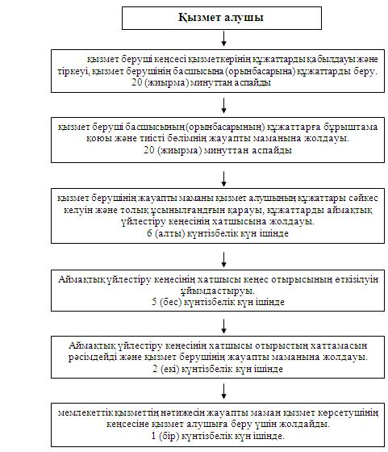

Жоба
"Моноқалаларды дамытудың
2012 - 2020 жылдарға арналған
бағдарламасы шеңберінде
"Пайыздық ставкаларды
субсидиялау" мемлекеттік
көрсетілетін қызмет
регламентіне Қосымша 2
"30" қазандағы 2014 жылғы
"Моноқалаларды дамытудың 2012 - 2020 жылдарға арналған бағдарламасы шеңберінде "Пайыздық ставкаларды субсидиялау" мемлекеттік қызмет көрсетудегі бизнес-процесстер анықтамасы

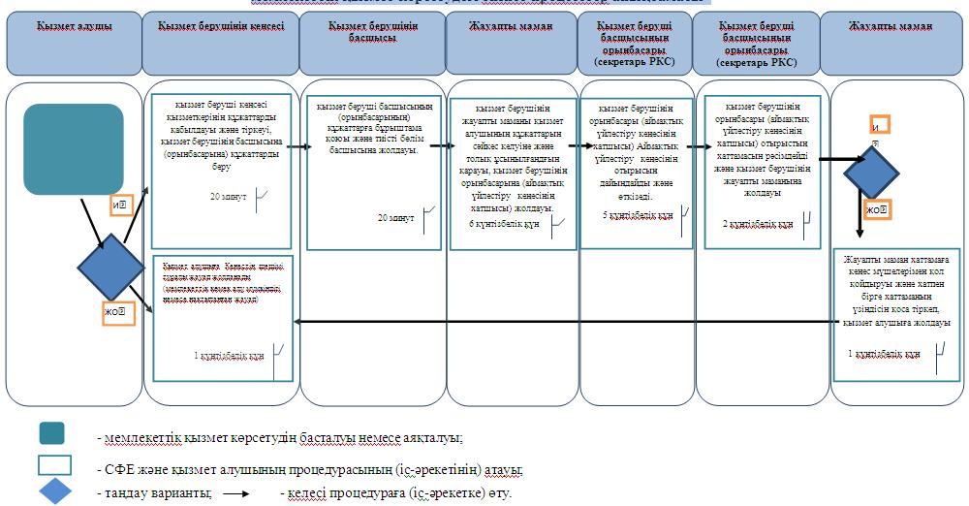

Жамбыл облысы әкімдігінің
2014 жылғы "30" қазандағы
№ 305 қаулысымен бекітілген
"Моноқалаларды дамытудың 2012 - 2020 жылдарға арналған бағдарламасы" шеңберінде өндірістік (индустриялық) инфрақұрылымды дамыту бойынша қолдау көрсету" мемлекеттік көрсетілетін қызмет регламенті
1. Жалпы ережелер
1. "Моноқалаларды дамытудың 2012 - 2020 жылдарға арналған бағдарламасы" шеңберінде өндірістік (индустриялық) инфрақұрылымды дамыту бойынша қолдау көрсету" мемлекеттік көрсетілетін қызметін (бұдан әрі – мемлекеттік көрсетілетін қызмет) Кәсіпкерлік қызметті қолдау саласындағы мемлекеттік көрсетілетін қызметтер стандарттарын бекіту туралы Қазақстан Республикасы Үкіметінің 2014 жылғы 5 мамырда № 434 қаулысымен бекітілген "Моноқалаларды дамытудың 2012 - 2020 жылдарға арналған бағдарламасы" шеңберінде өндірістік (индустриялық) инфрақұрылымды дамыту бойынша қолдау көрсету" мемлекеттік көрсетілетін қызмет стандартына (бұдан әрі - стандарт) сәйкес, облыстардың, Астана және Алматы қалаларының жергілікті атқарушы органдары (бұдан әрі – көрсетілетін қызметті беруші) көрсетеді.
Өтініштерді қабылдау мен мемлекеттік қызмет көрсету нәтижелерін беру көрсетілетін қызметті берушінің кеңсесі арқылы жүзеге асырылады.
2. Көрсетілетін мемлекеттік қызмет көрсету нысаны: қағаз түрінде.
3. Көрсетілетін мемлекеттік қызмет нәтижесі Жамбыл облысын үдемелі индустриялық дамыту жөніндегі Аймақтық үйлестіру кеңесінің (бұдан әрі – Аймақтық үйлестіру кеңесі) отырысы хаттамасының үзінді көшірмесі болып табылады.
Мемлекеттік көрсетілетін қызметтің нәтижесін ұсыну нысаны: қағаз түрінде.
2. Мемлекеттік қызмет көрсету процесінде көрсетілетін қызмет берушінің құрылымдық бөлімшелерінің (қызметкерлерінің) іс-қимыл тәртібін сипаттау
4. Мемлекеттік қызмет көрсету рәсімін (іс-әрекетін) бастаудың негізі көрсетілетін қызметті алушымен (не сенiмхат бойынша оның өкiлiмен) жүгінген кезде стандарттың 9 тармағында көрсетілген құжаттарды ұсыну болып табылады.
5. Мемлекеттiк қызмет көрсету процесiнiң құрамына кiретiн әрбір рәсiмнің (iс-қимылдың) мазмұны, орындалу ұзақтығы:
1) қызмет беруші кеңсесі қызметкерінің құжаттарды қабылдауы және тіркеуі, қызмет берушінің басшысына (орынбасарына) құжаттарды беру. Орындалу ұзақтығы - 20 (жиырма) минуттан аспайды;
2) қызмет беруші басшысының (орынбасарының) құжаттарға бұрыштама қоюы және тиісті бөлімнің жауапты маманына жолдауы. Орындалу ұзақтығы –20 (жиырма) минуттан аспайды;
3) қызмет берушінің жауапты маманы қызмет алушының құжаттары сәйкес келуіне және толық ұсынылғандғын қарауы, құжаттарды аймақтық үйлестіру кеңесінің хатшысына жолдауы. Орындалу ұзақтығы – 2 (екі) күнтізбелік күн ішінде;
4) Аймақтық үйлестіру кеңесінің хатшысы кеңес отырысының өткізілуін ұйымдастыруы. Орындалу ұзақтығы – 9 (тоғыз) күнтізбелік күн ішінде;
5) Аймақтық үйлестіру кеңесінің хатшысы отырыстың хаттамасын ресімдеп және қол қойдырып қызмет берушінің жауапты маманына жолдайды. Орындалу ұзақтығы – 2 (екі) күнтізбелік күн ішінде;
6) мемлекеттік қызметтің нәтижесін жауапты маман қызмет көрсетушінің кеңсесіне қызмет алушыға беру үшін жолдайды. Орындалу ұзақтығы –1 (бір) күнтізбелік күн ішінде.
6. Келесі рәсімді (іс-қимылды) орындауды бастау үшін негіз болатын мемлекеттік қызметті көрсету бойынша рәсімдердің (іс-қимылдың) нәтижесі:
1) тіркелген құжаттарды қызмет берушінің басшысына (орынбасарына) жолдауы;
2) қызмет беруші басшысының (орынбасарының) бұрыштамасы;
3) құжаттарды қызмет берушінің жауапты маманына жұмыс жүргізу үшін жолдауы;
4) жауапты маман қызмет алушының жинақталған құжаттар топтамасын Аймақтық үйлестіру кеңесінің хатшысына ұсынуы;
5) қызмет алушыға Аймақтық үйлестіру кеңесінің отырысының хаттамасынан үзінді көшірмені хатпен бірге жолдауы.
3. Мемлекеттiк қызмет көрсету процесiнде көрсетiлетiн қызмет берушiнiң құрылымдық бөлiмшелерiнiң (қызметкерлерiнiң) өзара iс-қимыл тәртiбiн сипаттау
7. Мемлекеттiк көрсетiлетiн қызмет процесiне қатысатын қызмет берушiлердiң құрылымдық бөлiмшелерiнiң (қызметкерлерiнiң) тiзбесi:
1) көрсетілетін қызмет берушінің кеңсесі;
2) көрсетілетін қызмет берушінің басшысы (орынбасары);
3) көрсетілетін қызмет берушінің орынбасары (Аймақтық үйлестіру кеңесінің хатшысы);
4) көрсетілетін қызмет берушінің бөлім басшысы;
5) көрсетілетін қызмет берушінің жауапты маманы;
6) көрсетілетін қызмет берушінің кеңсесі.
8. Әрбір рәсімнің (іс-қимылдың) ұзақтығын көрсете отырып, құрылымдық бөлімшелер (қызметкерлер) арасындағы рәсімдердің (іс-қимылдардың) реттілігін сипаттау:
1) қызмет беруші кеңсесі қызметкерінің құжаттарды қабылдауы және тіркеуі, қызмет берушінің басшысына (орынбасарына) құжаттарды беру. Орындалу ұзақтығы - 20 (жиырма) минуттан аспайды;
2) қызмет беруші басшысының (орынбасарының) құжаттарға бұрыштама қоюы және тиісті бөлімнің жауапты маманына жолдауы. Орындалу ұзақтығы –20 (жиырма) минуттан аспайды;
3) қызмет берушінің жауапты маманы қызмет алушының құжаттары сәйкес келуіне және толық ұсынылғандғын қарауы, құжаттарды аймақтық үйлестіру кеңесінің хатшысына жолдауы. Орындалу ұзақтығы – 2 (екі) күнтізбелік күн ішінде;
4) Аймақтық үйлестіру кеңесінің хатшысы кеңес отырысының өткізілуін ұйымдастыруы. Орындалу ұзақтығы – 9 (тоғыз) күнтізбелік күн ішінде;
5) Аймақтық үйлестіру кеңесінің хатшысы отырыстың хаттамасын ресімдеп және қол қойдырып қызмет берушінің жауапты маманына жолдайды. Орындалу ұзақтығы – 2 (екі) күнтізбелік күн ішінде;
6) мемлекеттік қызметтің нәтижесін жауапты маман қызмет көрсетушінің кеңсесіне қызмет алушыға беру үшін жолдайды. Орындалу ұзақтығы –1 (бір) күнтізбелік күн ішінде.
Рәсiмдердiң (iс-қимылдардың) реттiлiгiн сипаттау осы Регламентке 1 қосымшаға сәйкес, әрбiр рәсiмді (iс-қимылды) өту блок-схемасында көрсетілген.
4. Қорытынды ереже
9. Мемлекеттік қызмет көрсету процесінде рәсімдердің (іс-қимылдардың) ретін, көрсетілетін қызметті берушінің құрылымдық бөлімшелерінің (қызметкерлерінің) өзара іс-қимылдарының, мемлекеттік қызмет көрсету процесінде ақпараттық жүйелерді қолдану тәртібінің сипаттамасы осы регламентке 2-қосымшаға сәйкес мемлекеттік қызмет көрсетудің бизнес-процестерінің анықтамалығында көрсетіледі. Мемлекеттік қызмет көрсетудің бизнес-процестерінің анықтамалығы "электрондық үкімет" веб-порталында - www.e.gov.kz, және көрсетілетін қызметті берушінің интернет-ресурсында орналастырылады.
"Моноқалаларды дамытудың
2012 - 2020 жылдарға арналған
бағдарламасы" шеңберінде
өндірістік (индустриялық)
инфрақұрылымды дамыту"
мемлекеттік көрсетілетін қызмет
регламентіне Қосымша 1
Әрбiр рәсiмді (iс-қимылды) өту блок-схемасы

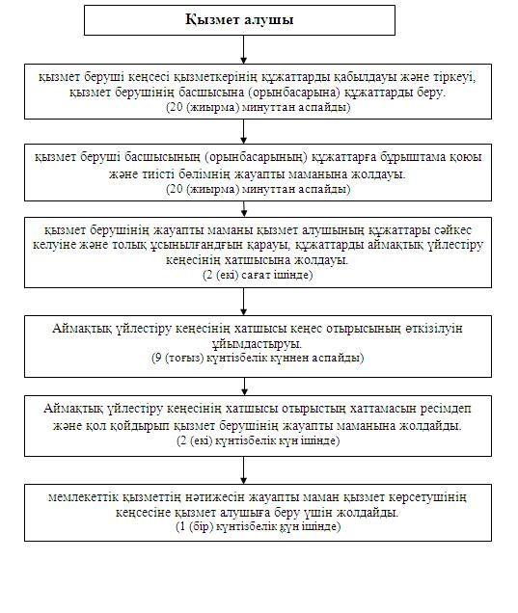

Жоба
"Бизнестің жол картасы 2020"
бағдарламасы шеңберінде
"өндiрiстiк (индустриялық)
инфрақұрылымды дамыту"
мемлекеттік көрсетілетін қызмет
регламентіне
Қосымша 2 № 305
"30" қазандағы 2014 жылғы
"Моноқалаларды дамытудың 2012 - 2020 жылдарға арналған бағдарламасы шеңберінде "өндiрiстiк (индустриялық) инфрақұрылымды дамыту" мемлекеттік қызмет көрсетудегі бизнес-процесстер анықтамасы

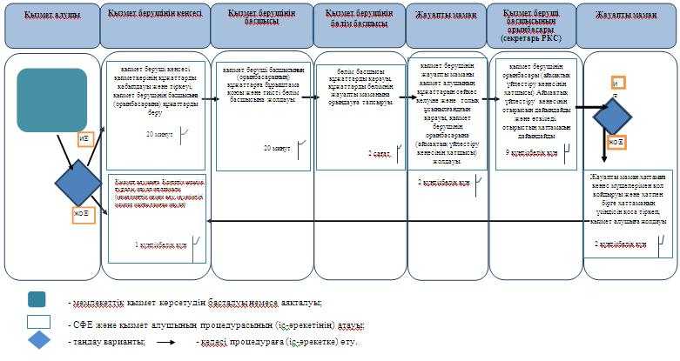

Жамбыл облысы әкімдігінің
2014 жылғы "30" қазандағы
№ 305қаулысымен бекітілген
"Моноқалаларды дамытудың 2012 – 2020 жылдарға арналған бағдарламасы" шеңберінде микрокредиттер беру" мемлекеттік көрсетілетін қызмет регламенті
1. Жалпы ережелер
1. "Моноқалаларды дамытудың 2012 – 2020 жылдарға арналған бағдарламасы" шеңберінде микрокредиттер беру" мемлекеттік көрсетілетін қызметтің (бұдан әрі – мемлекеттік көрсетілетін қызмет), кәсіпкерлік қызметті қолдау саласындағы мемлекеттік көрсетілетін қызметтер стандарттарын бекіту туралы Қазақстан Республикасы Үкіметінің 2014 жылғы 5 мамырда № 434 қаулысымен бекітілген "Моноқалаларды дамытудың 2012 – 2020 жылдарға арналған бағдарламасы" шеңберінде микрокредиттер беру" мемлекеттік көрсетілетін қызмет стандартына (бұдан әрі - стандарт) сәйкес, қызмет берушісі облыс әкімі белгілейтін құрылымдық бөлімшелер (аудандардың және облыстық маңызы бар қалалардың жұмыспен қамту және және әлеуметтік бағдарламалар бөлімдері (бұдан әрі – көрсетілетін қызметті беруші) болып табылады.
Өтініштерді қабылдау мен мемлекеттік қызмет көрсету нәтижелерін беру көрсетілетін қызметті берушінің кеңсесінде жүзеге асырылады.
2. Мемлекеттік көрсетілетін қызмет нысаны: қағаз түрінде.
3. Мемлекеттік қызметті көрсету нәтижесі әлеуметтік шарт болып табылады.
Мемлекеттік қызметті көрсету нәтижесін ұсыну нысаны: қағаз түрінде.
2. Мемлекеттiк көрсетілетін қызмет процесiнде көрсетiлетiн
қызметтi берушiнiң құрылымдық бөлiмшелерiнiң (қызметкерлерiнiң) iс-қимыл тәртiбiн сипаттау
4. Мемлекеттік қызмет көрсету рәсімін (іс-әрекетін) бастаудың негізі көрсетілетін қызметті алушымен (не сенiмхат бойынша оның өкiлiмен) жүгінген кезде стандарттың 9 тармағында көрсетілген құжаттарды ұсыну болып табылады.
5. Мемлекеттiк қызмет көрсету процесiнiң құрамына кiретiн iс-қимылдардың мазмұны, орындалу ұзақтығы:
1).іс-қимыл – көрсетілетін қызметті алушының (немесе сенімхат бойынша оның өкілінің) құжаттарын қабылдау және стандарттың 9-тармағында белгіленген тізбеге сәйкестікке тексеру, өтінішті кіріс құжаттамаларының журналына тіркеу. Орындалу ұзақтығы - 20 минуттан аспайды;
2).іс-қимыл – көрсетілетін қызметті алушының құжаттарын қалыптастыру және кәсіпкерлік және өнеркәсіп бөліміне (бұдан әрі – кәсіпкерлік бөлімі) және шағын қаржылық ұйымға (бұдан әрі - ШҚҰ) қарау үшін жолдау. Орындалу ұзақтығы – 1 күнтізбелік күн;
3).іс-қимыл – көрсетілетін қызметті алушының (немесе оның сенімхат бойынша өкілінің) өтінішін қарау. Кәсіпкерлік бөлімі көрсетілетін қызмет берушіге Моноқалаларды дамытудың 2012-2020 жылдарға арналған бағдарламасына (бұдан әрі - Бағдарлама) қосу туралы тұжырымды (бұдан әрі - тұжырым) жолдайды. ШҚҰ көрсетілетін қызметті алушыны несиелеу мүмкіндігі туралы шешімді көрсетілетін қызмет берушіге жолдайды. Орындалу ұзақтығы – 3 күнтізбелік күн;
4).іс-қимыл – көрсетілетін қызмет беруші көрсетілетін қызметті алушыға қабылданған шешім жөнінде және Бағдарламаға қосылғаны туралы жазбаша хабарлайды. Орындалу ұзақтығы – 2 күнтізбелік күн;
5).іс-қимыл – көрсетілетін қызмет берушінің көрсетілетін қызметті алушыны тегін оқуға, сертификат алуға жолдауы, бизнес-жоспарды дайындауға және бизнес-жоспарды әзірлеуге ықпал етуі. Орындалу ұзақтығы – 1 күнтізбелік күн;
6).іс-қимыл – ШҚҰ-ның жобасын қарау және бағалау, шағын несиелеу туралы соңғы шешімді ұсыну, шешімді көрсетілетін қызмет берушіге жолдау. Орындалу ұзақтығы – 4 күнтізбелік күн;
7).іс-қимыл – ШҚҰ-ның көрсетілетін қызметті алушыға шағын несиені аударуы және ол туралы көрсетілетін қызмет берушіні хабардар етуді. Орындалу ұзақтығы – 3 күнтізбелік күн;
8).іс-қимыл – көрсетілетін қызмет беруші көрсетілетін қызметті алушыны ШҚҰ-ның шешімі туралы хабардар етеді. Әлеуметтік шарт жасасу. Орындалу ұзақтығы – 1 күнтізбелік күн.
Мемлекеттік қызмет көрсету мерзімі көрсетілетін қызметті берушіге құжаттар пакетін тапсырған сәттен бастап – 15 күнтізбелік күн ішінде.
6. Келесі рәсімді (іс-қимылды) орындауды бастау үшін негіз болатын мемлекеттік қызметті көрсету бойынша рәсімдердің (іс-қимылдың) нәтижесі:
1).Осы Регламенттің 6-тармағында көрсетілген 1-ші іс-қимыл бойынша мемлекеттік қызмет көрсету нәтижесi көрсетілетін қызметті алушының (немесе оның сенімхат бойынша өкілінің) құжаттарын қабылдау болып табылады, ол 2-ші іс-қимылды орындауды бастау үшін негіз болады.
2).Осы Регламенттің 6-тармағында көрсетілген 2-ші іс-қимыл бойынша мемлекеттік қызмет көрсету нәтижесi кәсіпкерлік бөліміне және ШҚҰ-ға көрсетілетін қызметті алушының жолданған құжаттар пакеті болып табылады, ол 3-ші іс-қимылды орындауды бастау үшін негіз болады.
3).Осы Регламенттің 6-тармағында көрсетілген 3-ші іс-қимыл бойынша мемлекеттік қызмет көрсету нәтижесi кәсіпкерлік бөлімі мен ШҚҰ-дан алынған тұжырым және шешім болып табылады, ол 4-ші іс-қимылды орындауды бастау үшін негіз болады.
4).Осы Регламенттің 6-тармағында көрсетілген 4-ші іс-қимыл бойынша мемлекеттік қызмет көрсету нәтижесi көрсетілетін қызметті берушіні қабылданған шешімі туралы хабардар ету болып табылады, ол 5-ші іс-қимылды орындауды бастау үшін негіз болады.
5).Осы Регламенттің 6-тармағында көрсетілген 5-ші іс-қимыл бойынша мемлекеттік қызмет көрсету нәтижесi көрсетілетін қызмет алушының оқытудан өтуі және бизнес-жоспарды әзірлеуі болып табылады, ол 6-шы іс-қимылды орындауды бастау үшін негіз болады.
6).Осы Регламенттің 6-тармағында көрсетілген 6-шы іс-қимыл бойынша мемлекеттік қызмет көрсету нәтижесi бағалау және ШҚҰ-ның несиелеу туралы шешімі болып табылады, ол 7-ші іс-қимылды орындауды бастау үшін негіз болады.
7).Осы Регламенттің 6-тармағында көрсетілген 7-ші іс-қимыл бойынша мемлекеттік қызмет көрсету нәтижесi шағын несиені аудару болып табылады, ол 8-ші іс-қимылды орындауды бастау үшін негіз болады.
8).Осы Регламенттің 6-тармағында көрсетілген 8-ші іс-қимыл бойынша мемлекеттік қызмет көрсету нәтижесi әлеуметтік шарт жасасу болып табылады.
3. Мемлекеттiк көрсетілетін қызмет процесiнде мемлекеттік
көрсетілетін қызметті берушінiң құрылымдық бөлiмшелерiнiң (қызметкерлерiнiң) өзара iс-қимыл тәртiбiн сипаттау
7. Мемлекеттiк көрсетiлетiн қызмет процесiне қатысатын көрсетілетін қызметті берушінiң құрылымдық бөлiмшелерiнiң (қызметкерлерінің) тiзбесi:
1) уәкілетті тұлға - көрсетілетін қызмет берушінің басшысы;
2) көрсетілетін қызмет берушінің маманы;
3) уәкілетті тұлға – кәсіпкерлік және өнеркәсіп бөлімінің басшысы;
4) уәкілетті тұлға - ШҚҰ басшысы;
5) несие алуға ниет білдіргендерді кәсіпкерлік негіздеріне оқыту үшін конкурстық негізде таңдап алған консалтингтік компания (бұдан әрі – консалтингтік компания).
8. Мемлекеттiк қызмет көрсету үшiн қажеттi рәсімдердің (iс-қимылдардың) сипаттамасы:
1) 1 іс-қимыл – көрсетілетін қызметті алушының (немесе сенімхат бойынша оның өкілінің) құжаттарын қабылдау және тексеру, өтінішін кіріс құжаттамаларының журналына тіркеу. Орындалу ұзақтығы - 20 минут;
2) 2 іс-қимыл – көрсетілетін қызметті алушының құжаттарын қалыптастыру және кәсіпкерлік бөлімі мен ШҚҰ-ға қарау үшін жолдау. Орындалу ұзақтығы – 1 күнтізбелік күн;
3) 3 іс-қимыл – көрсетілетін қызметті алушының (немесе сенімхат бойынша оның өкілінің) өтінішін қарау. Көрсетілетін қызмет берушіге кәсіпкерлік бөлімінің ұсынылып отырған жобаның өңірдегі кәсіпкерлікті дамытудың басым бағыттарына сәйкестігі туралы тұжырым және шешімді жолдауы; ШҚҰ-дан үміткерлерді несиелеу мүмкіндігі немесе мүмкін еместігі туралы шешім (бұдан әрі - шешім) жолдауы. Орындалу ұзақтығы – 3 күнтізбелік күн;
4) 4 іс-қимыл – көрсетілетін қызмет беруші көрсетілетін қызметті алушыға қабылданған шешім жөнінде жазбаша хабарлама жолдайды. Орындалу ұзақтығы – 2 күнтізбелік күн;
5) 5 іс-қимыл – көрсетілетін қызмет беруші көрсетілетін қызметті алушыны кәсіпкерлік негіздеріне тегін оқыту, сертификат алу, бизнес-жоспарды әзірлеуге ықпал ету үшін консалтингтік компанияға жолдайды. Орындалу ұзақтығы – 1 күнтізбелік күн;
6) 6 іс-қимыл – ШҚҰ бизнес-жобаны бағалайды, шағын несиелеу мүмкіндігі туралы тұжырым мен шешім шығарады, тұжырымды көрсетілетін қызмет берушіге жолдайды. Орындалу ұзақтығы – 4 күнтізбелік күн;
7) 7 іс-қимыл – ШҚҰ микрокредитті аударады және ол туралы көрсетілетін қызмет берушіге хабарлайды. Орындалу ұзақтығы – 3 күнтізбелік күн;
8) 8 іс-қимыл – көрсетілетін қызмет беруші көрсетілетін қызметті алушыны ШҚҰ-ның шешімі туралы хабардар етеді. Әлеуметтік шарт жасасу. Орындалу ұзақтығы – 1 күнтізбелік күн.
Рәсімдердің (іс-қимылдардың) реттiлiгiн сипаттау осы Регламентке 1 қосымшаға сәйкес, әрбiр iс-қимылды (рәсімді) өту блок-схемасында көрсетілген.
4. Қорытынды ережелер
9. Мемлекеттік қызмет көрсету процесінде рәсімдер (іс-қимылдар) реттілігінің, қызмет берушінің құрылымдық бөлімшелерінің (қызметкерлерінің) өзара іс-қимылдарының толық сипаттамасы, сонымен қатар өзге де көрсетiлетiн қызметтi берушiлермен және (немесе) халыққа қызмет көрсету орталығымен өзара іс-қимыл тәртібінің және мемлекеттік қызмет көрсету процесінде ақпараттық жүйелерді қолдану тәртібінің сипаттамасы осы регламентке 2 қосымшаға сәйкес қызмет берушінің интернет-ресурсында орналастырылған мемлекеттік қызмет көрсетудің бизнес-процестерінің анықтамалығында көрсетілген.
"Моноқалаларды дамытудың
2012-2020 жылдарға арналған
бағдарламасы" шеңберінде
микрокредиттер беру"
мемлекеттік көрсетілетін қызмет
регламентіне 1 қосымша
Көрсетілетін қызмет берушінің микрокредит беру бойынша мемлекеттік қызмет көрсету кезіндегі функционалдық өзара іс-әрекеттесу блок- схема

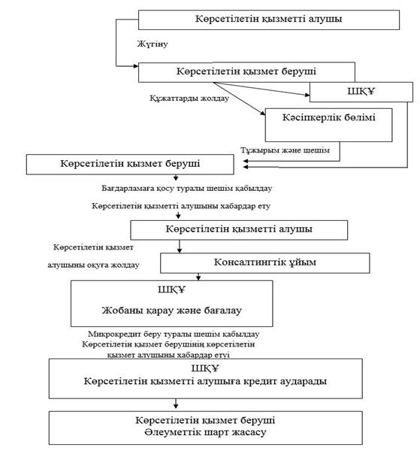

"Моноқалаларды дамытудың
2012-2020 жылдарға" арналған
бағдарламасы шеңберінде
"Микронесиелер беру"
мемлекеттік көрсетілетін қызмет
регламентіне
Қосымша 2 № 305
"30" қазандағы 2014 жылғы
"Моноқалаларды дамытудың 2012- 2020 жылдарға" арналған Бағдарламасы шеңберінде "Микронесиелер беру" мемлекеттік қызмет көрсетудегі бизнес-процесстер анықтамасы

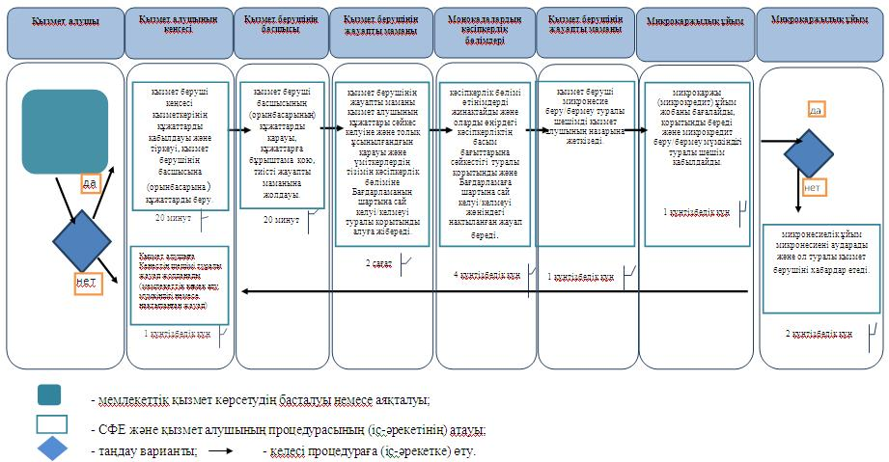

© 2012. Қазақстан Республикасы Әділет министрлігінің «Қазақстан Республикасының Заңнама және құқықтық ақпарат институты» ШЖҚ РМК

